МИНИСТЕРСТВО ОБРАЗОВАНИЯ РЕСПУБЛИКИ БЕЛАРУСЬ

Учреждение образования «БЕЛОРУССКИЙ ГОСУДАРСТВЕННЫЙ
ТЕХНОЛОГИЧЕСКИЙ УНИВЕРСИТЕТ»

Факультет Информационных технологий
Кафедра Информационные системы и технологии
Специальность 6-05-0612-01 Программная инженерия (профилизация Программ- ное обеспечение информационных технологий)

ПОЯСНИТЕЛЬНАЯ ЗАПИСКА
К КУРСОВОЙ РАБОТЕ НА ТЕМУ:

«Реализация базы данных магазина автозапчастей с настройкой системы безопасности сервера СУБД»

Выполнил студент Смольянинов Глеб Дмитриевич
(Ф.И.О.)

Руководитель работы ассистент Подрез А.А.
(учен. степень, звание, должность, Ф.И.О., подпись)

Зав. кафедрой ст. преп. Блинова Е.А.
(учен. степень, звание, должность, Ф.И.О., подпись)

Курсовая работа защищена с оценкой

Оглавление
Введение 4
1 Постановка задачи 5
1.1 Обзор аналогичных решений 5
1.1.1 Remzona.by 5
1.1.2 Motorland.by 6
1.1.3 Zapzap.by 7
1.1.4 Обычный автомагазин 8
1.2 Требования к проекту 8
1.3 Выводы по разделу 9
2 Проектирование базы данных 10
2.1 Требование к проекту 10
2.2 Диаграмма компонентов 11
2.3 Выводы по разделу 11
3 Разработка объектов базы данных 13
3.1 Разработка таблиц базы данных 13
3.2 Табличные пространства базы данных 16
3.3 Роли и пользователи базы данных 17
3.4 Индексы базы данных 18
3.5 Хранимые процедуры и функции 19
3.6 Выводы по разделу 22
4 Описание процедур импорта и экспорта 23
4.1 Процедура импорта данных из JSON 23
4.2 Процедура экспорта данных из JSON 23
4.3 Выводы по разделу 24
5 Тестирование производительности 25
5.1 Заполнение таблиц 25
5.2 Выводы по разделу 26
6 Описание технологии и ее применения в базе данных 27
6.1 Архитектура и управляемость системы 27
6.2 Безопасность и контроль доступа к данным 27
6.3 Выводы по разделу 31
Заключение 32
Список используемых источников 33
Приложение А 34
Приложение Б 35
Приложение B 36
Приложение Г 39
Приложение Д 41

Введение
В современном мире, где автомобили являются неотъемлемой частью повседневной жизни, автомобильный бизнес, особенно в сфере продажи автозапчастей, сталкивается с растущими требованиями к эффективности, скорости обслуживания и качеству управления данными. Актуальность разработки специализированной базы данных для магазина автозапчастей обусловлена необходимостью систематизации и оптимизации бизнес-процессов, связанных с управлением огромным ассортиментом товаров, взаимодействием с множеством поставщиков и обслуживанием большого потока клиентов. Традиционные методы управления, такие как ведение учета в электронных таблицах или даже на бумаге, становятся неэффективными и приводят к множеству проблем: от ошибок в учете и потерь данных до невозможности проведения глубокого анализа продаж и прогнозирования спроса. Внедрение современной системы управления базами данных (СУБД) позволяет не только решить эти проблемы, но и получить конкурентные преимущества за счет повышения операционной эффективности, улучшения качества обслуживания клиентов и принятия более обоснованных управленческих решений на основе анализа данных.
Основной целью работы является разработка и комплексное тестирование отказоустойчивой системы управления базой данных для магазина автозапчастей на платформе Oracle [1]. К задачам курсового проекта относятся:
– Реализация базы данных магазина автозапчастей с настройкой системы безопасности сервера СУБД.
– Реализация функций импорта и экспорта данных с использованием формата JSON для интеграции с внешними системами.
– Проведение тестирования производительности на реалистичных объемах данных.
– Обеспечение полного документирования архитектуры.
Создание централизованной и надежной базы данных является критически важным элементом для любого магазина автозапчастей, стремящегося к успеху в условиях высокой конкуренции. Такая система обеспечивает целостность и согласованность данных, что исключает дублирование информации и минимизирует риск ошибок. В пояснительной записке содержится информация о структуре и реализации проекта.

1 Постановка задачи

1.1 Обзор аналогичных решений
Основной целью разработки базы данных для магазина автозапчастей является создание комплексной, надежной и эффективной информационной системы, которая автоматизирует все ключевые бизнес-процессы и обеспечивает точный, оперативный и безопасный доступ к данным для всех категорий пользователей. Разработанная система должна стать центральным элементом управления предприятием, заменив устаревшие и неэффективные методы ручного учета. В первую очередь, целью является устранение проблем, связанных с ошибками в данных, дублированием информации и сложностью получения аналитики. Система должна гарантировать целостность и согласованность всех данных, хранящихся в базе, что обеспечит достоверность информации, на которую опираются сотрудники в своей повседневной работе.
Кроме того, важной целью является повышение операционной эффективности магазина. Автоматизация рутинных операций, таких как оформление заказов, управление складом и взаимодействие с поставщиками, позволит существенно сократить время обслуживания клиентов и повысить производительность труда персонала. Система должна предоставлять удобные инструменты для быстрого поиска товаров, проверки их наличия и формирования заказов. Должна быть реализована возможность отслеживания истории заказов как для клиентов, так и для менеджеров. Наконец, система должна обеспечивать мощные возможности для анализа продаж и генерации отчетности. Менеджеры высшего звена должны иметь возможность получать разнообразную аналитическую информацию, такую как отчеты о популярных товарах, динамике продаж, эффективности поставщиков и прибыли, что позволит им принимать более обоснованные стратегические решения для развития бизнеса.

1.1.1 Remzona.by
Интернет-магазин «Remzona.by», является одним из крупнейших в Беларуси онлайн-площадок по продаже автозапчастей. Главными преимуществами данного ресурса является широкий ассортимент запчастей для различных марок автомобилей и постоянное обновление каталога. Пользователь имеет возможность подобрать детали по категориям, марке автомобиля и основным параметрам. Важным достоинством является наличие системы онлайн-оплаты и нескольких вариантов доставки, что делает процесс покупки удобным для клиента.
Из выявленных недостатков данного ресурса необходимо выделить отсутствие поиска по VIN-коду, что значительно усложняет точный подбор запчастей, а также сложную навигацию по сайту, затрудняющую быстрый поиск нужных деталей. Интерфейс магазина представлен на рисунке 1.1.
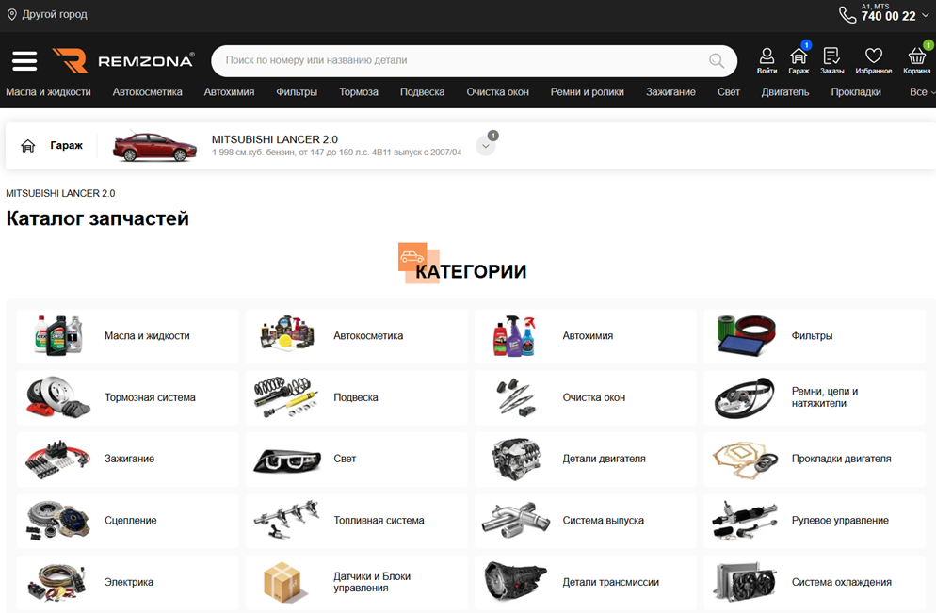
Рисунок 1.1 – Интернет-магазин «Remzona.by»
На основании проведенного анализа интернет-магазина «Remzona.by» можно сделать вывод, что, несмотря на его значительные преимущества как одного из крупнейших игроков рынка, существуют возможности для совершенствования пользовательского опыта. Реализация дополнительных функций, таких как поиск по VIN-коду и оптимизация навигации, могла бы значительно повысить удобство использования платформы и ее конкурентоспособность на рынке онлайн-продаж автозапчастей.

1.1.2 Motorland.by
Еще одним альтернативным решением является интернет-магазин «Motorland.by», специализирующийся на продаже оригинальных автозапчастей и их аналогов. Основным преимуществом данного ресурса является возможность поиска деталей по конкретной модели автомобиля с учетом технических характеристик. Пользователь может воспользоваться фильтрами по наличию товара, цене и производителю, что упрощает выбор. Также на сайте доступна онлайн-консультация с менеджером, помогающая правильно подобрать запчасти.
К недостаткам можно отнести отсутствие удобного инструмента для сравнения товаров, а также перегруженный интерфейс, который может затруднять процесс выбора для новых пользователей.
Интерфейс интернет-магазина представлен на рисунке 1.2.
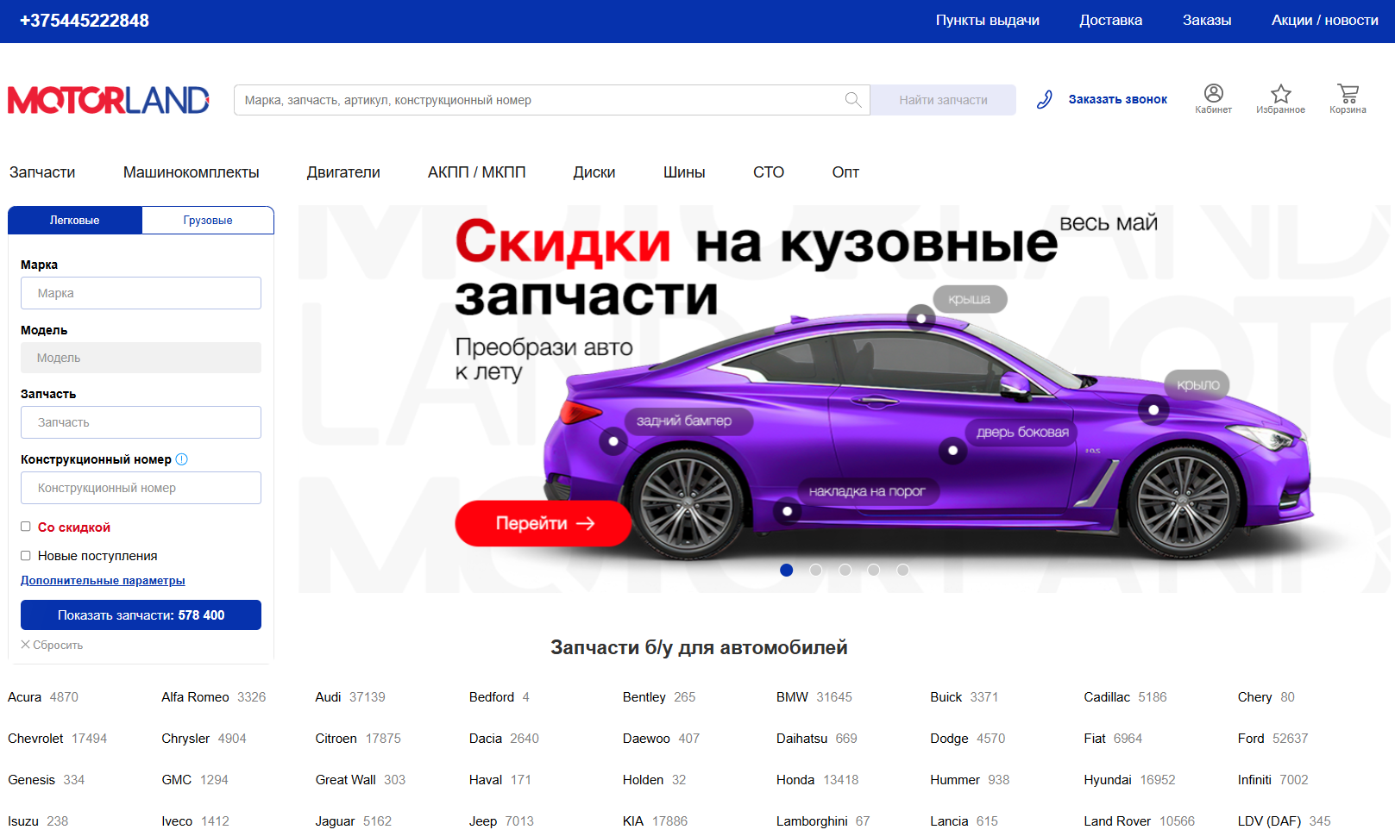
Рисунок 1.2 – Интернет-магазин «Motorland.by»
Анализ интернет-магазина «Motorland.by» показывает, что платформа успешно реализует основные функции подбора автозапчастей, но страдает от недостатков в области пользовательского опыта. Внедрение инструментов сравнения товаров и упрощение интерфейса могли бы значительно повысить удовлетворенность клиентов и конверсию продаж.

1.1.3 Zapzap.by
Третьим рассматриваемым решением является маркетплейс автозапчастей «Zapzap.by», отличающийся современным и удобным интерфейсом. Ключевым преимуществом данного ресурса является возможность поиска запчастей не только по модели автомобиля, но и по VIN-коду, что значительно повышает точность подбора. Пользователь может фильтровать товары по цене, бренду и совместимости, а также оставлять отзывы о покупках. Процесс оформления заказа максимально упрощен благодаря интуитивно понятной корзине.
Однако среди недостатков стоит отметить отсутствие системы рекомендаций на основе истории покупок, а также ограниченный функционал мобильной версии сайта.
Интерфейс интернет-магазина представлен на рисунке 1.3.
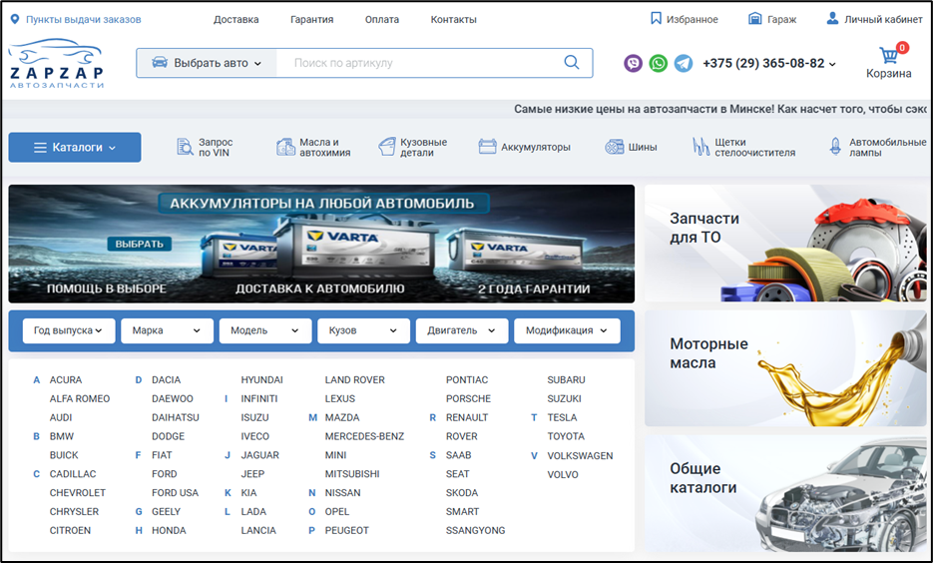
Рисунок 1.3 – Интернет-магазина «Zapzap.by»
Интернет-магазин «Zapzap.by» демонстрирует наиболее продвинутый подход к поиску запчастей благодаря поддержке VIN-кода и современному интерфейсу. Однако отсутствие персонализированных рекомендаций и ограничения мобильной версии указывают на направления для дальнейшего развития платформы.

1.1.4 Обычный автомагазин
Традиционные магазины автозапчастей по-прежнему востребованы среди автовладельцев, особенно в небольших городах. Их основное преимущество — возможность лично осмотреть товар, получить консультацию продавца и сразу приобрести нужную деталь.
Однако такие магазины ограничены по ассортименту, часто не имеют возможности быстро заказать редкие детали, а также не предоставляют сервисов по отслеживанию заказов и отзывам. Кроме того, сравнение цен и характеристик различных производителей затруднено.
Таким образом, несмотря на удобство личного общения, традиционные магазины уступают интернет-платформам по функциональности и удобству для пользователя.

1.2 Требования к проекту
Анализ рассмотренных аналогов позволил выявить их сильные и слабые стороны, что дало возможность сформулировать перечень требований к разрабатываемому программному обеспечению для магазина автозапчастей.
Программное средство должно обеспечивать выполнение следующих функций:
- управление каталогом автозапчастей (добавление, редактирование, удаление товаров);
- управление поставщиками (добавление, изменение, удаление);
- регистрация и авторизация пользователей;
- оформление заказа клиентом (корзина, указание количества, автоматическое списание товаров со склада);
- отслеживание статуса заказа (в обработке, готов, выдан, отменён) с возможностью просмотра истории заказов;
- формирование аналитических отчётов: продажи за период, популярные товары, общее количество товаров;
- должен быть проведен импорт данных из JSON файлов, экспорт данных в формат JSON;
- система должна обеспечивать быстрый отклик при объёме товаров 100 000 записей;
- обеспечение безопасности: все операции с данными выполняются через хранимые процедуры, прямой доступ к таблицам закрыт.

1.3 Выводы по разделу
В ходе анализа предметной области и существующих решений в сегменте продажи автозапчастей был проведен комплексный обзор как онлайн-платформ, так и традиционных магазинов. Исследование позволило сформулировать четкие требования к разрабатываемой системе, которые станут основой для проектирования и реализации базы данных.

2 Проектирование базы данных

2.1 Требование к проекту
Важным этапом разработки проекта является изучение требований и определение возможных вариантов использования системы. Требования к проекту делятся на функциональные, связанные с основными задачами, и нефункциональные, касающиеся качественных характеристик.
Ключевым аспектом является определение ролей пользователей и их вариантов использования системы. Это позволяет установить, какие функции должны быть доступны каждой роли, какие данные могут быть использованы и как должна быть организована навигация. Варианты использования обычно представляются в виде UML-диаграмм, что позволяет наглядно отразить взаимодействие между пользователями и системой.
Среди ролей пользователей выделяются три основные: администратор, менеджер и пользователь.
Администратор обладает высшим уровнем доступа, отвечая за целостность системы: он управляет структурой прав, добавляя и редактируя записи в таблице с ролями, а также контролирует всех зарегистрированных пользователей через таблицу пользователей, включая блокировку учетных записей.
Менеджер фокусируется на операционном управлении: он обрабатывает заказы, меняя их статус и управляет доступностью товаров.
Пользователь может зарегистрироваться и авторизоваться, формировать корзину, оформлять и отслеживать заказы.
Такое четкое разделение обязанностей, формализованное на уровне базы данных, позволяет организовать безопасное и эффективное взаимодействие, минимизировать риски несанкционированного доступа и обеспечить стабильную работу всех бизнес-процессов, что является критически важным основанием для последующей реализации безопасности базы данных.
Для визуализации того, как пользователи могут использовать систему, была разработана диаграмма, в которой наглядно отражены основные сценарии взаимодействия каждой роли с системой, включая ключевые операции, такие как добавление новых товаров в каталог для администратора, обработка заказов и доставки для менеджера, а также полный цикл работы клиента. Эта визуализация не только подтверждает полноту собранных функциональных требований, но и служит основой для проектирования структуры базы данных, так как каждый вариант использования напрямую соответствует определённым операциям с данными, которые должны быть эффективно реализованы [3]. Сама диаграмма использования представлена в приложении А.

2.2 Диаграмма компонентов
Диаграмма базы данных таблиц — это визуальное представление структуры базы данных и отношений между таблицами, которые хранятся в этой базе данных. Диаграмма базы данных представлена в приложении Б.
В рамках реализации базы данных для магазина автозапчастей были выделены ключевые таблицы, каждая из которых выполняет свою уникальную функцию в системе. Таблица USERS содержит основную информацию о пользователях: идентификатор, логин, хэш пароля, роль, имя, фамилию, телефон, электронную почту и статус блокировки. Она связывается с таблицами SHOPPING_CARTS и ORDERS, что позволяет организовать персонализированную работу с корзиной и заказами для каждого пользователя.
Для управления ассортиментом созданы таблицы CATEGORIES (категории запчастей, например, «Двигатель») и PRODUCTS. В последней хранятся детальные данные о товарах: название, категория, поставщик, цена, количество на складе, флаг активности и описание, что позволяет гибко управлять каталогом запчастей.
Ядром операционной деятельности являются таблица, отвечающие за обработку заказов. Таблица ORDERS фиксирует факт заказа: связь с пользователем, дату оформления, статус, итоговую сумму, тип доставки и адрес доставки. Детальный состав каждого заказа хранится в таблице ORDER_ITEMS, которая связывает заказ с конкретными позициями из PRODUCTS, сохраняя количество и цену на момент покупки.
Для работы с корзиной покупок созданы таблицы SHOPPING_CARTS и CART_ITEMS, которые позволяют пользователям формировать заказ поэтапно, добавляя товары во временную корзину перед оформлением. Управление поставщиками осуществляется через таблицу SUPPLIERS, содержащую информацию о компаниях-поставщиках, их контактных данных и названии.
Для аудита и отслеживания действий пользователей предусмотрена таблица ACTIVITY_LOGS, в которой регистрируются все значимые операции в системе, такие как вход, изменение данных, оформление заказов.
Таким образом, структура базы данных организована таким образом, чтобы обеспечить целостность данных и удобство работы с ними, отражая все ключевые аспекты функционирования системы управления магазином автозапчастей. Таблицы созданы с установлением внешних ключей, что обеспечивает согласованность данных и эффективность их использования в рамках бизнес-процессов магазина. Подробное описание структуры таблиц представлено в главе 3.

2.3 Выводы по разделу
Изучение требований и определение вариантов использования являются ключевыми этапами для формулирования функциональных и нефункциональных требований к системе. Основой проектируемой системы служит четкое разделение ролей пользователей: администратор (управление учетными записями), менеджер (операционный контроль заказов) и пользователь (работа с корзиной, заказами). Диаграмма вариантов использования наглядно представляет взаимодействие каждой роли с сервисом, охватывая ключевые операции от управления данными до оформления заказа.

3 Разработка объектов базы данных

3.1 Разработка таблиц базы данных
В структуру базы данных магазина автозапчастей входят следующие таблицы, созданные в табличных пространствах TS CORE, TS_PRODUCTS и TS_ARCHIVE [2]. Выбор различных табличных пространств обусловлен оптимизацией производительности и управления данными. Скрипты создания приведены в приложении В.
Таблица USERS обеспечивает аутентификацию и разграничение доступа пользователей системы. Размещена в TS_CORE. Её структура представлена в таблице 3.1.
Таблица 3.1 – Структура таблицы USERS
Столбец | Тип данных | Ограничение целостности
USER_ID | NUMBER | PRIMARY KEY
USERNAME | VARCHAR2(50) | UNIQUE, NOT NULL
PASSWORD_HASH | VARCHAR2(64) | NOT NULL
ROLE | VARCHAR2(20) | CHECK (ROLE IN ('ADMIN','MANAGER','USER'))
FIRST_NAME | VARCHAR2(50)
LAST_NAME | VARCHAR2(50)
PHONE | VARCHAR2(20)
EMAIL | VARCHAR2(100) | UNIQUE, FOREIGN KEY
IS_BLOCKED | CHAR(1) | CHECK (is_blocked IN ('Y','N'))
REGISTERED_DATE | DATE
IS_ACTIVE | CHAR(1) | CHECK (is_active IN ('Y','N'))
Таблица SUPPLIERS предназначена для хранения сведений о компаниях-поставщиках автозапчастей. Включает контактную информацию для оперативного взаимодействия при закупках и решении вопросов по поставкам. Размещена в TS_PRODUCTS, так как тесно связана с каталогом товаров. Её структура описана в таблице 3.2.
Таблица 3.2 – Структура таблицы SUPPLIERS
Столбец | Тип данных | Ограничение целостности
SUPPLIER_ID | NUMBER | PRIMARY KEY
COMPANY_NAME | VARCHAR2(100) | NOT NULL, UNIQUE
PHONE | VARCHAR2(20)
EMAIL | VARCHAR2(100)
IS_ACTIVE | CHAR(1) | CHECK (is_active IN ('Y','N'))
Таблица CATEGORIES хранит иерархическую структуру категорий товаров. Находится в TS_PRODUCTS. Структура таблицы представлена в таблице 3.3.
Таблица 3.3 – Структура таблицы CATEGORIES
Столбец | Тип данных | Ограничение целостности
CATEGORY_ID | NUMBER | PRIMARY KEY
NAME | VARCHAR2(100) | NOT NULL, UNIQUE
IS_ACTIVE | CHAR(1) | CHECK (is_active IN ('Y','N'))
Таблица PRODUCTS является центральным каталогом товаров магазина. Расположена в TS_PRODUCTS и содержит информацию о наименовании, описании, цене, остатках и связях с категориями и поставщиками. Её структура детализирована в таблице 3.4.
Таблица 3.4 – Структура таблицы PRODUCTS
Столбец | Тип данных | Ограничение целостности
PRODUCT_ID | NUMBER | PRIMARY KEY
NAME | VARCHAR2(100) | NOT NULL, UNIQUE
CATEGORY_ID | NUMBER | NOT NULL, FOREIGN KEY
SUPPLIER_ID | NUMBER | NOT NULL, FOREIGN KEY
PRICE | NUMBER(10,2) | NOT NULL
QUANTITY_IN_STOCK | NUMBER | NOT NULL, DEFAULT 0
IS_ACTIVE | CHAR(1) | CHECK (IS_ACTIVE IN ('Y','N'))
DESCRIPTION | VARCHAR2(1000)
Таблица ORDERS содержит информацию о заказах, оформленных пользователями, включая статус, сумму и точку выдачи. Находится в TS_PRODUCTS. Структура таблицы приведена в таблице 3.5.
Таблица 3.5 – Структура таблицы ORDERS
Столбец | Тип данных | Ограничение целостности
ORDER_ID | NUMBER | PRIMARY KEY
USER_ID | NUMBER | NOT NULL, FOREIGN KEY
ORDER_DATE | DATE | NOT NULL
STATUS | VARCHAR2(20) |  | CHECK (STATUS IN ('PROCESSING', 'SHIPPED', 'DELIVERED', 'CANCELED'))
TOTAL_AMOUNT | NUMBER(10,2) |  | DEFAULT 0
SHIPPING_ADDRESS | VARCHAR2(255)
DELIVERY_DATE | DATE
Таблица ORDER_ITEMS хранит детальный состав каждого заказа — позиции с товарами, их количеством и ценой на момент продажи. Расположена в TS_PRODUCTS. Её структура отражена в таблице 3.6.
Таблица 3.6 – Структура таблицы ORDER_ITEMS
Столбец | Тип данных | Ограничение целостности
ITEM_ID | NUMBER | PRIMARY KEY
ORDER_ID | NUMBER | NOT NULL, FOREIGN KEY
PRODUCT_ID | NUMBER | NOT NULL, FOREIGN KEY
QUANTITY | NUMBER | NOT NULL
PRICE_AT_PURCHASE | NUMBER(10,2) | NOT NULL
Таблица SHOPPING_CARTS хранит данные о корзинах покупок, созданных пользователями. Каждый пользователь имеет ровно одну активную корзину, что обеспечивается ограничением UNIQUE на поле USER_ID. Поле STATUS определяет состояние корзины: 'Y' – корзина заблокирована (начато оформление заказа), 'N' – корзина активна для редактирования. Находится в TS_PRODUCTS. Структура таблицы представлена в таблице 3.7.
Таблица 3.7 – Структура таблицы SHOPPING_CARTS
Столбец | Тип данных | Ограничение целостности
CART_ID | NUMBER | PRIMARY KEY
USER_ID | NUMBER | NOT NULL, UNIQUE, FOREIGN KEY
STATUS | VARCHAR2(20) | CHECK (STATUS IN ('Y','N'))
DELIVERY_ADDRESS | VARCHAR2(255)
DELIVERY_TIME | DATE
Таблица CART_ITEMS содержит список товаров, добавленных в конкретную корзину. Расположена в TS_PRODUCTS. Её структура описана в таблице 3.8.
Таблица 3.8 – Структура таблицы CART_ITEMS
Столбец | Тип данных | Ограничение целостности
CART_ITEM_ID | NUMBER | PRIMARY KEY
CART_ID | NUMBER | NOT NULL, FOREIGN KEY
PRODUCT_ID | NUMBER | NOT NULL, FOREIGN KEY
QUANTITY | NUMBER | NOT NULL, CHECK (QUANTITY > 0)
Таблица ACTIVITY_LOGS служит для системного журналирования действий пользователей и критических операций в системе. Находится в TS_ARCHIVE. Структура таблицы описана в таблице 3.9.
Таблица 3.9 – Структура таблицы ACTIVITY_LOGS
Столбец | Тип данных | Ограничение целостности
LOG_ID | NUMBER | PRIMARY KEY
USERNAME | VARCHAR2(50)
ACTION | VARCHAR2(100)
DETAILS | VARCHAR2(4000)
LOG_DATE | DATE | DEFAULT SYSDATE
Таким образом, каждая таблица в разработанной структуре базы данных выполняет строго определённую функцию в рамках общей бизнес-логики магазина автозапчастей. Логическое разделение данных по табличным пространствам TS_CORE, TS_PRODUCTS, TS_ARCHIVE оптимизирует производительность и управление хранилищем.

3.2 Табличные пространства базы данных
Для хранения данных были созданы три специализированных табличных пространства, размещенных в отдельной подключаемой базе данных AUTOPARTS_PDB. Первым создано табличное пространство TS_CORE, предназначенное для хранения критически важных системных данных. В нём размещается таблица USERS, которая формируют ядро системы и обеспечивают её безопасность. Пример создания табличного пространства приведен в листинге 3.1.
CREATE TABLESPACE TS_CORE
DATAFILE 'ts_core.dbf'
SIZE 200M
AUTOEXTEND ON
NEXT 50M
MAXSIZE 2G;
Листинг 3.1 – Создание табличного пространства TS_CORE
Аналогичным образом было создано табличное пространство TS_PRODUCTS. Здесь размещены таблицы SUPPLIERS, PRODUCTS, CATEGORIES, ORDERS, ORDER_ITEMS, SHOPPING_CARTS, CART_ITEMS. Данное пространство оптимизировано для обработки операций с товарным каталогом, управления заказами, обработки корзин покупок и работы с отзывами.
Третьим создано табличное пространство TS_ARCHIVE, предназначенное для журналирования и аудита системы. В нём хранится таблица ACTIVITY_LOGS, которая содержит журнал действий пользователей. Отделение архивных данных от операционных позволяет повысить производительность основной системы и упростить процессы резервного копирования и анализа исторической информации.
Для основного пользователя-владельца AUTOPARTS_OWNER была выделена неограниченная квота на использование всех трёх табличных пространств, что обеспечивает гибкость в управлении данными и исключает возможные ограничения при росте объёмов информации.

3.3 Роли и пользователи базы данных
Архитектура безопасности построена на принципе разделения обязанностей. Пользователь AUTOPARTS_OWNER является владельцем схемы и не используется для непосредственной работы. Доступ к данным предоставляется только через роли, такие как ADMIN_ROLE, MANAGER_ROLE, USER_ROLE. Пример создания роли и пользователя приведён в листинге 3.2.
CREATE ROLE ADMIN_ROLE;
GRANT CREATE SESSION TO ADMIN_ROLE;
GRANT EXECUTE ON AUTOPARTS_API_ADMIN TO ADMIN_ROLE;
GRANT EXECUTE ON AUTOPARTS_API_MANAGER TO ADMIN_ROLE;
GRANT EXECUTE ON AUTOPARTS_API_USER TO ADMIN_ROLE;
GRANT EXECUTE ON AUTOPARTS_UTIL TO MANAGER_ROLE;
Листинг 3.2 – Создание роли и пользователя
База данных содержит три основные прикладные роли, а также профиль безопасности, регулирующий политики паролей и сессий. Профиль SECURE_PROFILE предотвращает атаки типа подбора пароля и гарантирует безопасное управление сессиями.
CREATE PROFILE SECURE_PROFILE LIMIT
FAILED_LOGIN_ATTEMPTS 3
PASSWORD_LIFE_TIME 90
PASSWORD_LOCK_TIME 1
IDLE_TIME 30;
Листинг 3.3 – Создание профиля безопасности
Система управления доступом реализована на основе ролевой модели, где каждому типу пользователей соответствует определённая роль с чётко ограниченными правами. Для администраторов системы предназначена роль ADMIN_ROLE, которая предоставляет полный доступ ко всем функциям управления, включая EXECUTE на все пакеты AUTOPARTS_API. Менеджерам по продажам и складу назначается роль MANAGER_ROLE, дающая возможность выполнять процедуры управления заказами и складскими операциями, а также просматривать заказы с маскированными персональными данными клиентов. Конечным покупателям предоставляется роль USER_ROLE, которая ограничивается выполнением процедур работы с корзиной, оформления заказов и оставления отзывов, а также просмотра каталога товаров. Пример создания пользователя AUTOPARTS_OWNER с привязкой к профилю безопасности приведен в листинге 3.4.

CREATE USER AUTOPARTS_OWNER IDENTIFIED BY "Pass123"
DEFAULT TABLESPACE TS_CORE
QUOTA UNLIMITED ON TS_CORE
QUOTA UNLIMITED ON TS_PRODUCTS
QUOTA UNLIMITED ON TS_ARCHIVE
PROFILE SECURE_PROFILE;
GRANT CONNECT, RESOURCE, CREATE VIEW, CREATE PROCEDURE TO AUTOPARTS_OWNER;
Листинг 3.4 – Создание роли и владельца схемы
После создания пользователя ему предоставляется расширенный набор системных привилегий, необходимых для управления объектами базы данных, включая создание таблиц, индексов, представлений, процедур, триггеров, а также управление пользователями, ролями и табличными пространствами.

3.4 Индексы базы данных
Для оптимизации производительности и ускорения операций поиска, фильтрации и соединения данных были созданы индексы на ключевых столбцах таблиц, наиболее часто используемых в запросах. Все индексы размещены в табличном пространстве TS_PRODUCTS, что обеспечивает эффективное управление хранилищем и быстрый доступ к данным.
Были созданы следующие индексы: индекс IDX_PROD_CAT на таблице PRODUCTS по столбцу CATEGORY_ID, который ускоряет поиск и фильтрацию товаров по категориям, что критически важно для работы каталога и формирования ассортиментных выборок. Индекс IDX_CART_USER на таблице SHOPPING_CARTS по столбцу USER_ID оптимизирует доступ к корзинам пользователей, обеспечивая быстрый поиск активной корзины для конкретного клиента при добавлении товаров или оформлении заказа.
Индекс IDX_ORDER_USER на таблице ORDERS по столбцу USER_ID повышает производительность при получении истории заказов пользователя, что особенно важно для личного кабинета и аналитических запросов. Индекс IDX_CART_ITEMS_CART на таблице CART_ITEMS по столбцу CART_ID ускоряет доступ к содержимому конкретной корзины, минимизируя время формирования состава покупок при отображении корзины и её обработке.
Индекс IDX_ORDER_ITEMS_ORDER на таблице ORDER_ITEMS по столбцу ORDER_ID оптимизирует получение детального состава заказов, что необходимо для формирования счетов, отчётов и отслеживания выполненных покупок. Пример создания индексов представлен в листинге 3.5.
CREATE INDEX IDX_PROD_CAT ON PRODUCTS(CATEGORY_ID);
CREATE INDEX IDX_CART_USER ON SHOPPING_CARTS(USER_ID);
CREATE INDEX IDX_ORDER_USER ON ORDERS(USER_ID);
CREATE INDEX IDX_CART_ITEMS_CART ON CART_ITEMS(CART_ID);
CREATE INDEX IDX_ORDER_ITEMS_ORDER ON ORDER_ITEMS(ORDER_ID);
Листинг 3.5 – Создание индексов
Применение индексов существенно сократило время выполнения запросов, связанных с поиском товаров по категориям, обработкой корзин пользователей и формированием истории заказов.

3.5 Хранимые процедуры и функции
Вся бизнес-логика системы находится в четырёх специализированных пакетах AUTOPARTS_API_ADMIN, AUTOPARTS_API_MANAGER, AUTOPARTS_API_USER, AUTOPARTS_UTIL. Это обеспечивает управление, безопасность и гарантирует, что все DML-операции выполняются под правами владельца схемы. Каждый пакет содержит процедуры и функции, строго соответствующие правам доступа роли. Описание основных модулей приведено в таблицах 3.10-3.13.
Пакет AUTOPARTS_API_ADMIN содержит полный набор инструментов для управления системой, включая работу с пользовательскими учетными записями, каталогом товаров, поставщиками, категориями, а также функции аналитики и импорта/экспорта данных. Этот пакет доступен исключительно администраторам системы
Таблица 3.10 – Описание пакета AUTOPARTS_API_ADMIN
Название модуля | Тип | Роль доступа | Описание функционала
create_user | Процедура | ADMIN_ROLE | Создание нового пользователя
set_user_role | Процедура | ADMIN_ROLE | Изменение роли пользователя
get_all_users | Процедура | ADMIN_ROLE | Просмотр всех пользователей без маскирования данных
block_user | Процедура | ADMIN_ROLE | Блокировка пользователя
unblock_user | Процедура | ADMIN_ROLE | Разблокировка пользователя
add_product | Процедура | ADMIN_ROLE | Добавление нового товара в каталог
remove_product | Процедура | ADMIN_ROLE | Удаление товара из каталога
Продолжение таблицы 3.10
update_product | Процедура | ADMIN_ROLE | Обновление информации о товаре
add_vendor | Процедура | ADMIN_ROLE | Добавление нового поставщика
remove_vendor | Процедура | ADMIN_ROLE | Удаление поставщика
update_vendor | Процедура | ADMIN_ROLE | Обновление информации поставщика
add_category | Процедура | ADMIN_ROLE | Добавление новой категории товаров
update_category | Процедура | ADMIN_ROLE | Изменение названия категории
wipe_category | Процедура | ADMIN_ROLE | Удаление категории и всех товаров в ней
sales_report | Процедура | ADMIN_ROLE | Отчет о продажах за период
export_logs_json | Процедура | ADMIN_ROLE | Экспорт данных в JSON-файл
import_logs_json | Процедура | ADMIN_ROLE | Импорт данных из JSON-файла
total_print | Процедура | ADMIN_ROLE | Вывод общего количества товаров
Пакет AUTOPARTS_API_MANAGER предназначен для оперативного управления заказами, складскими операциями и взаимодействия с поставщиками. Менеджеры получают доступ к функциям обработки заказов, контроля остатков товаров и просмотра информации о пользователях с защитой конфиденциальных данных.
Таблица 3.11 – Описание пакета AUTOPARTS_API_MANAGER
Название модуля | Тип | Роль доступа | Описание функционала
get_all_orders | Процедура | MANAGER_ROLE | Просмотр всех заказов
update_order_status | Процедура | MANAGER_ROLE | Изменение статуса заказа
set_stock | Процедура | MANAGER_ROLE | Обновление статуса товара на складе (в наличии/нет в наличии)
get_all_vendors | Процедура | MANAGER_ROLE | Просмотр всех поставщиков
check_product | Процедура | MANAGER_ROLE | Просмотр количества товара
Продолжение таблицы 3.11
get_all_users | Процедура | MANAGER_ROLE | Просмотр пользователей с маскированием
Пакет AUTOPARTS_API_USER содержит функционал для клиентов магазина, включая работу с каталогом товаров, управление корзиной покупок и оформление заказов. Пакет также предоставляет функции авторизации, регистрации и просмотра истории заказов.
Таблица 3.12 – Описание пакета AUTOPARTS_API_USER
Название модуля | Тип | Роль доступа | Описание функционала
login_user | Процедура | USER_ROLE | Авторизация пользователя в системе
register_user | Процедура | USER_ROLE | Регистрация нового пользователя
get_all_catalog | Процедура | USER_ROLE | Просмотр каталога товаров
get_all_categories | Процедура | USER_ROLE | Просмотр всех категорий товаров
print_products_by_ category | Процедура | USER_ROLE | Вывод товаров, конкретной категории
show_cart | Процедура | USER_ROLE | Просмотр содержимого корзины с подсчётом общей суммы
add_to_cart | Процедура | USER_ROLE | Добавление товара в корзину покупок
change_count_cart | Процедура | USER_ROLE | Изменение количества товара в корзине
remove_from_cart | Процедура | USER_ROLE | Удаление товара из корзины
start_checkout | Процедура | USER_ROLE | Начало оформления заказа
add_delivery_info | Процедура | USER_ROLE | Добавление информации о доставке для заказа
create_order_from_ cart | Процедура | USER_ROLE | Создание заказа на основе содержимого корзины
user_orders | Процедура | USER_ROLE | Просмотр истории заказов пользователя
trending_products | Процедура | USER_ROLE | Просмотр трендовых товаров
Пакет AUTOPARTS_UTIL содержит вспомогательные функции и процедуры, используемые всеми другими пакетами системы. Он включает утилиты для хеширования паролей, логирования действий пользователей, обработки ошибок и проверки прав доступа, обеспечивая единый подход к реализации общих задач.
Таблица 3.13 – Описание пакета AUTOPARTS_UTIL
Название модуля | Тип | Роль доступа | Описание функционала
HASH_PASS | Функция | ВСЕ | Хеширование паролей
LOG_ACTIVITY | Процедура | ВСЕ | Логирование действий
RAISE_ERR | Процедура | ВСЕ | Генерация пользовательских ошибок
CHECK_ACCESS | Процедура | ВСЕ | Проверка прав доступа пользователя
Данный набор пакетов обеспечивает полный цикл работы интернет-магазина автозапчастей: от управления пользователями и товарами до обработки заказов и аналитики. Все операции защищены проверками прав доступа и сопровождаются аудитом через систему логирования.

3.6 Выводы по разделу
В ходе разработки объектов базы данных были созданы все необходимые табличные пространства, роли и пользователи, индексы для оптимизации производительности, а также хранимые процедуры, функции и триггеры, реализующие основную бизнес-логику системы. Это обеспечивает безопасность, целостность данных и высокую производительность при работе с большими объемами информации.

4 Описание процедур импорта и экспорта

4.1 Процедура импорта данных из JSON
Для обеспечения эффективного обмена историческими данными о деятельности пользователей с внешними системами в пакете AUTOPARTS_API_ADMIN реализована процедура IMPORT_LOGS_JSON, предназначенная для загрузки записей журнала активности из внешнего JSON-файла в таблицу ACTIVITY_LOGS. Процедура начинается с проверки прав доступа через вызов AUTOPARTS_UTIL.CHECK_ACCESS('ADMIN'), что гарантирует выполнение операции только администратором системы.
Далее осуществляется чтение JSON-файла из предварительно созданного каталога DATA_EXPORT_DIR с помощью пакета UTL_FILE. Для обработки потенциально больших объемов данных используется подход построчного чтения с постепенным накоплением содержимого в переменной типа CLOB. Это позволяет эффективно работать с файлами любого размера без превышения ограничений на длину строки. Для преобразования JSON-данных в реляционный формат применяется встроенная функция Oracle JSON_TABLE, которая осуществляет декомпозицию JSON-массива в набор строк табличного формата. Каждый JSON-объект преобразуется в строку с полями: username имя пользователя, action действие, details детали операции, log_date дата и время события. Важной особенностью процедуры является механизм генерации уникальных идентификаторов: перед импортом определяется максимальный существующий LOG_ID, и для каждой импортируемой записи создается новый уникальный идентификатор путем добавления порядкового номера строки. Это предотвращает конфликты первичных ключей при многократном импорте данных. Процедура включает комплексный механизм обработки исключений с гарантированным освобождением временных ресурсов и откатом транзакции в случае возникновения ошибок. После успешного импорта выполняется фиксация изменений и запись события в журнал активности через AUTOPARTS_UTIL.LOG_ACTIVITY, что обеспечивает полную аудиторскую трассируемость операции.

4.2 Процедура экспорта данных из JSON
Процедура EXPORT_LOGS_JSON обеспечивает выгрузку всех записей журнала активности в файл формата JSON. Как и процедура импорта, экспорт доступен только пользователям с ролью администратора, что проверяется через стандартный механизм контроля доступа системы.
Экспорт выполняется с использованием встроенной функции Oracle JSON_ARRAYAGG, которая агрегирует данные таблицы ACTIVITY_LOGS в единый JSON-массив. Каждый элемент массива представляет собой JSON-объект со следующими полями: log_id идентификатор записи, username имя пользователя, action выполненное действие, details детализированная информация, log_date временная метка события. Результирующий JSON сохраняется в переменной типа CLOB, что позволяет работать с большими объемами данных журнала. Для записи содержимого в файл используется пакет UTL_FILE с операцией открытия файла в режиме записи. Реализован механизм поблочной записи данных: содержимое CLOB разбивается на фрагменты фиксированного размера с помощью функции DBMS_LOB.SUBSTR, что позволяет эффективно экспортировать журналы любого объема без риска превышения лимитов памяти. Процедура включает предварительную проверку доступности директории для экспорта и обработку пограничного случая, когда таблица логов пуста — в этом случае в файл записывается пустой JSON-массив. Все ошибки ввода-вывода и преобразования данных обрабатываются через структурированную систему исключений с закрытием файловых дескрипторов и информативной диагностикой через AUTOPARTS_UTIL.RAISE_ERR. После успешного экспорта выводится подробная статистика операции и регистрируется действие в журнале активности через стандартный механизм логирования системы. Листинг процедур представлен в приложении Д.

4.3 Выводы по разделу
В рамках данного раздела были созданы процедуры, позволяющие экспортировать и импортировать данные из таблицы в формат JSON. Подобная работа с данными может использоваться для резервного сохранения данных, их модификации вне базы данных и многих других сценариях. К тому же, выбор популярного, простого и широко используемого формата JSON позволяет использовать экспортированные из базы данные во многих современных приложениях.

5 Тестирование производительности

5.1 Заполнение таблиц
Тестирование производительности является важнейшим этапом разработки системы интернет-магазина автозапчастей, направленным на обеспечение эффективной работы приложения при обработке больших объемов данных. Для объективной оценки производительности была выбрана таблица ORDERS как одна из наиболее нагруженных таблиц системы, содержащая информацию обо всех заказах магазина. Тестирование проводилось на объеме данных в 100 000 записей. Для генерации тестовых данных был разработан анонимный PL/SQL-блок, осуществляющий вставку записей с использованием случайных значений для имитации реального распределения данных. Вставка демонстрационных значений приведена в приложении Г.
Для анализа эффективности индексов было выполнено сравнение выполнения одного и того же запроса с использованием индекса и без него. В качестве тестового запроса был выбран агрегационный запрос для группировки заказов по статусам. Код запроса представлен в листинге 5.2

SELECT STATUS, COUNT(*) AS TOTAL_ORDERS
FROM ORDERS
GROUP BY STATUS;
Листинг 5.2 – Тестовый запрос
При выполнении запроса без специализированного индекса оптимизатор Oracle вынужден использовать полное сканирование таблицы TABLE ACCESS FULL. План выполнения запроса представлен на рисунке 5.1.
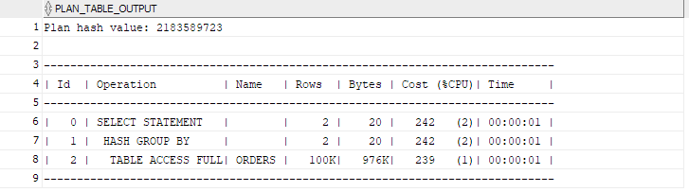
Рисунок 5.1 – План выполнения запроса группировки без индекса
Для оптимизации запроса был создан индекс, включающий столбец STATUS, по которому выполняется группировка. Код индекса представлен в листинге 5.3.

CREATE INDEX IDX_ORDERS_STATUS_DATE ON ORDERS(STATUS, ORDER_DATE);
Листинг 5.3 – Тестовый запрос
После создания индекса тот же самый запрос выполняется с использованием индексного доступа. План выполнения представлен на рисунке 5.2
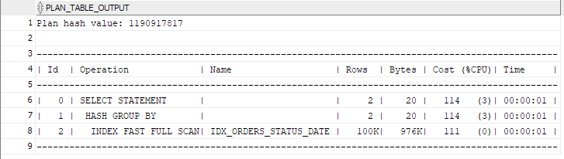
Рисунок 5.2 – План выполнения запроса группировки с использованием индекса
Проанализировав данный запрос, можно заметить, что оптимизатор Oracle выполняет операцию INDEX FAST FULL SCAN по ранее созданному составному индексу IDX_ORDERS_STATUS_DATE. Данный подход позволяет обрабатывать только структуру индекса вместо полного сканирования всей таблицы, что обеспечивает снижение стоимости выполнения запроса на с 239 до 111 условных единиц. При этом для выполнения операции не требуется задействовать много вычислительных ресурсов процессора.

5.2 Выводы по разделу
Результаты тестирования наглядно демонстрируют критическую важность правильного проектирования индексов для обеспечения высокой производительности систем, работающих с большими объемами данных. Для таблиц с объемом данных более 100 000 записей использование индексов перестает быть опциональной оптимизацией и становится обязательным требованием для поддержания приемлемой производительности. По мере роста объема данных в системе преимущество индексного доступа перед полным сканированием таблицы будет только возрастать.

6 Описание технологии и ее применения в базе данных

6.1 Архитектура и управляемость системы
Работа была реализована на базе СУБД Oracle Database, что позволило применить современные технологии, направленные на обеспечение высокой безопасности, целостности данных, управляемости и модульности системы [1]. Для обеспечения управляемости и изоляции ресурсов использовалась архитектура Container Database (CDB) и Pluggable Database (PDB). Вся схема приложения AUTOPARTS_OWNER была развернута в отдельной подключаемой базе данных AUTOPARTS_PDB. Это обеспечивает изоляцию. Административные действия, затрагивающие корневую CDB, не влияют на работу PDB.
Были строго разделены административные и прикладные учетные записи: Администратор инфраструктуры PDB_ADMIN имеет системные привилегии, но не владеет объектами схемы.
Владелец схемы AUTOPARTS_OWNER владеет всеми таблицами, индексами, представлениями и пакетами. Только он может создавать, изменять или удалять объекты. Пользователи приложения USER_ROLE, MANAGER_ROLE имеют права только на выполнение пакетов.
Данное разделение реализует принцип разделения обязанностей, предотвращая ситуации, когда один пользователь имеет полные права на управление как данными, так и самой базой.

6.2 Безопасность и контроль доступа к данным
Основной принцип безопасности в системе инкапсуляция логики в PL/SQL пакетах AUTOPARTS_API_USER, AUTOPARTS_API_MANAGER, AUTOPARTS_API_ADMIN. Пользователи приложения получают только привилегию EXECUTE на соответствующие пакеты в соответствии с их ролью, прямой доступ к таблицам им запрещён. Пакеты были созданы с использованием прав определителя, что означает, что при их вызове код выполняется с правами владельца пакета, то есть AUTOPARTS_OWNER. Пользователь, не имеющий прямого доступа к таблицам, может безопасно выполнить критически важную процедуру, поскольку код внутри пакета выполняется от имени владельца схемы. Это обеспечивает контроль так как пользователь не может выполнить произвольный SQL-запрос, а только заранее определенные операции.
Для обеспечения контроля за действиями и отслеживания изменений были созданы триггеры, профиль безопасности и применено маскирование данных при использовании представлений.
Профиль безопасности SECURE_PROFILE для пользователей приложения, ограничивающий попытки входа в систему и требующий смены пароля по расписанию.
Проверка прав доступа осуществляется через процедуру check_access, которая анализирует текущую роль пользователя и разрешает или запрещает выполнение операции. Для защиты конфиденциальной информации применяется маскирование данных на уровне. Например, менеджер видит только части email-адреса пользователя, а администратор получает полные данные.
Для практического подтверждения эффективности разработанной архитектуры безопасности было проведено тестирование с использованием автоматизированного инструмента sqlmap, который имитирует действия злоумышленника, пытающегося провести атаку типа SQL-инъекции [6]. Целью тестирования было выяснить, сможет ли потенциальный нарушитель получить несанкционированный доступ к данным или выполнить произвольные запросы к СУБД Oracle.
Тестирование началось с попытки атаки от имени пользователя ADMIN1, который в системе обладает минимальными привилегиями, достаточными только для подключения к базе данных и выполнения EXECUTE пакета. При выполнении команды --is-dba –privileges была предпринята попытка определить, является ли пользователь администратором базы данных, и получить информацию о его системных привилегиях. В результате инструмент подтвердил, что пользователь ADMIN1 не является DBA, а также отобразил его единственную привилегию. Это подтвердило, что принцип наименьших привилегий соблюден, у прикладного пользователя нет избыточных прав. Результат выполнения команды представлен на рисунке 6.1.
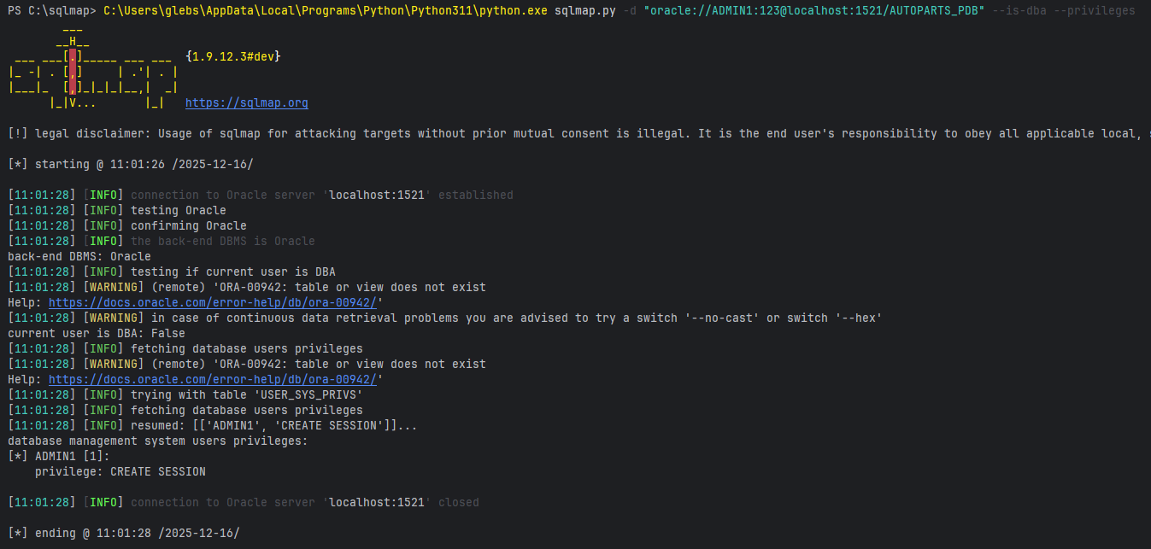
Рисунок 6.1 – Выполнение команды с ключом --is-dba –privileges
Далее была предпринята попытка прямого доступа к конфиденциальным данным. Командой -T ORDERS –dump инструмент попытался извлечь содержимое таблицы ORDERS. Однако в ответ было получено множество предупреждений об ошибке. Результат выполнения команды представлен на рисунке 6.2.
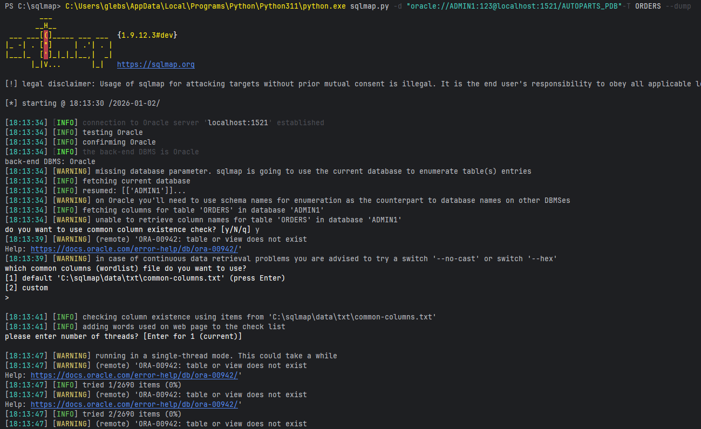
Рисунок 6.2 – Выполнение команды с ключом -T ORDERS –dump
Прямое следствие принятой архитектуры безопасности у пользователя ADMIN1 отсутствуют привилегии на прямой SELECT к таблицам схемы. Инструмент не смог прочитать ни одной записи и в итоге завершил работу с выводом no column(s) found. Конец выполнения команды представлен на рисунке 6.3
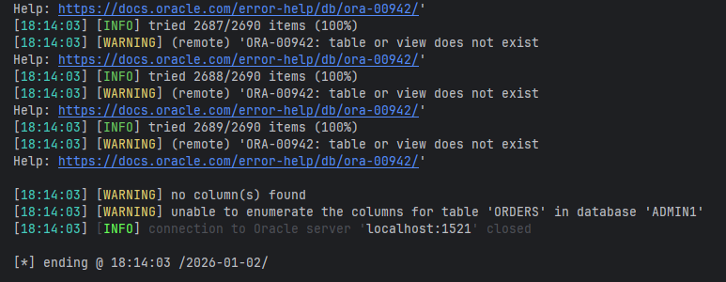
Рисунок 6.3 – Конец выполнения
Попытка разведки с помощью команды --banner позволила злоумышленнику определить версию СУБД. Хотя эта информация может быть полезной для атакующего, она не представляет критической угрозы, так как не дает доступа к данным приложения. Результат выполнения команды представлен на рисунке 6.4.
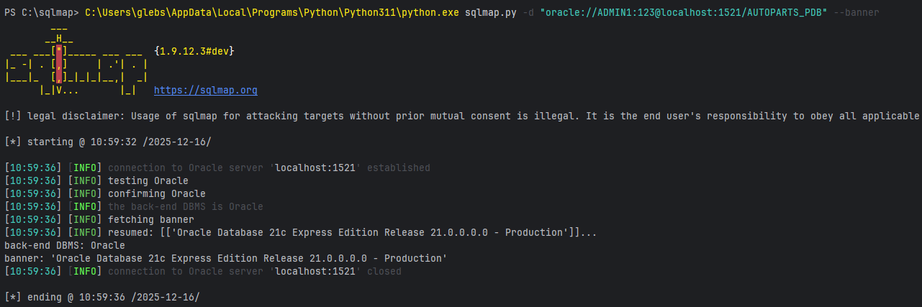
Рисунок 6.4 – Выполнение команды с ключом --banner
Наиболее критичный сценарий был смоделирован при атаке от имени владельца схемы AUTOPARTS_OWNER. Используя команду -D AUTOPARTS_OWNER -T USERS –dump. Результат выполнения представлен на рисунке 6.5.
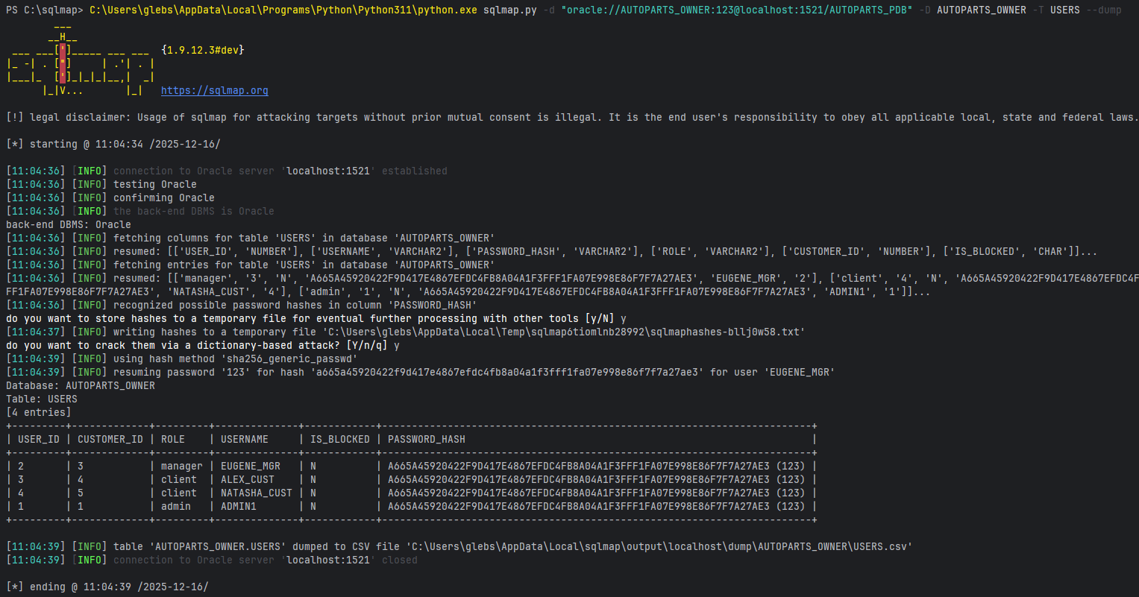
Рисунок 6.5 – Выполнение команды -T USERS –dump
Инструмент успешно подключился и, используя высокие привилегии владельца, смог прочитать содержимое таблицы USERS. В результате был получен дамп таблицы, включая хеши паролей пользователей. Инструмент автоматически определил алгоритм хеширования и, благодаря использованию в тестовых данных простых паролей, таких как «123», мгновенно провел успешную атаку по словарю, расшифровав все хеши [5]. Это демонстрирует критическую важность защиты учетных данных владельца схемы и необходимость использования сложных паролей.

6.3 Выводы по разделу
Атаки от имени прикладного пользователя ADMIN1 с минимальными правами оказались полностью неуспешными. Запрет прямого доступа к таблицам и инкапсуляция логики в пакетах AUTOPARTS_API_ADMIN, AUTOPARTS_API_MANAGER, AUTOPARTS_API_USER, AUTOPARTS _UTIL надежно защитили данные от извлечения. Уязвимость учетных записей с высокими привилегиями: Успешная атака от имени AUTOPARTS_OWNER подчеркивает, что компрометация учетной записи владельца схемы приводит к полной утечке данных. Это подтверждает необходимость строгой защиты таких учетных записей сильные пароли, двухфакторная аутентификация. Таким образом, проведенное тестирование с использованием sqlmap наглядно доказало, что основная архитектура безопасности системы устойчива к типовым атакам SQL-инъекций. Уязвимость была выявлена только в сценарии, выходящем за рамки модели угроз для прикладного кода – при компрометации учетных данных самого высокого уровня.

Заключение
В результате работы была успешно реализована база данных для магазина автозапчастей, включающая управление каталогом товаров, поставщиками, клиентами, заказами, корзинами и отзывами. Разработанная система охватывает все ключевые бизнес-процессы, обеспечивая надежное хранение и оперативное управление данными.
Были использованы различные возможности СУБД Oracle — от создания табличных пространств и индексов до сложных хранимых процедур и функций. Применение широкого спектра инструментов Oracle позволило создать эффективную и гибкую систему, содержащуюся в пакетах AUTOPARTS_API_ADMIN, AUTOPARTS_API_MANAGER, AUTOPARTS _API_USER, AUTOPARTS_UTIL.
Важным аспектом проекта стало обеспечение безопасности данных за счет строгой ролевой модели, принципа наименьших привилегий и запрета прямого доступа к таблицам. Все операции выполняются исключительно через хранимые процедуры с правами определителя, что исключает возможность SQL-инъекций. Дополнительно был применен профиль безопасности SECURE_PROFILE для защиты от подбора паролей.
Была разработана иерархия ролей доступа ADMIN_ROLE, MANAGER_ROLE, USER_ROLE, позволяющая каждому пользователю выполнять только разрешенные операции. Это обеспечило точное разделение обязанностей и контроль над данными.
Проведено тестирование производительности базы данных на объеме 100 000 записей, что позволило оптимизировать структуру индексов и проанализировать планы выполнения запросов. Тестирование подтвердило эффективность выбранных решений и готовность системы к высоким нагрузкам.
Использование современных технологий Oracle, включая архитектуру CDB/PDB, JSON-импорт/экспорт и автоматическое аудирование изменений, значительно повысило управляемость, масштабируемость и отказоустойчивость системы. В результате была создана надежная, безопасная и производительная база данных, готовая к промышленной эксплуатации в условиях реального бизнеса.

Список используемых источников
- Официальная документация Oracle Database 21c (Oracle Database Documentation Library). [Электронный ресурс]. – Режим доступа: https://docs.oracle.com/en/database/ – Дата доступа: 17.09.2025.
- Грофф Дж., Вайнберг П. SQL: полное руководство. — М.: Вильямс, 2017. – 980 с. – Дата доступа: 10.10.2025.
- Коувз Д. Э. Проектирование баз данных: как не стать рабом своей БД. – СПб.: Питер, 2011. – 352 с. – Дата доступа: 10.10.2025.
- Уормке С. Oracle PL/SQL для профессионалов. – СПб.: Питер, 2018. – 560 с. – Дата доступа: 10.10.2025.
- Функция хеширования в Oracle [Электронный ресурс]. – Режим доступа: https://docs.oracle.com/en/database/oracle/oracle/database/23/arpls/DBMS_CRYPTO.html – Дата доступа: 23.10.2025.
- SQLmap Documentation (The Automatic SQL Injection and Database Takeover Tool). [Электронный ресурс]. Режим доступа: http://sqlmap.org/. – Дата доступа: 23.11.2025.

Приложение А
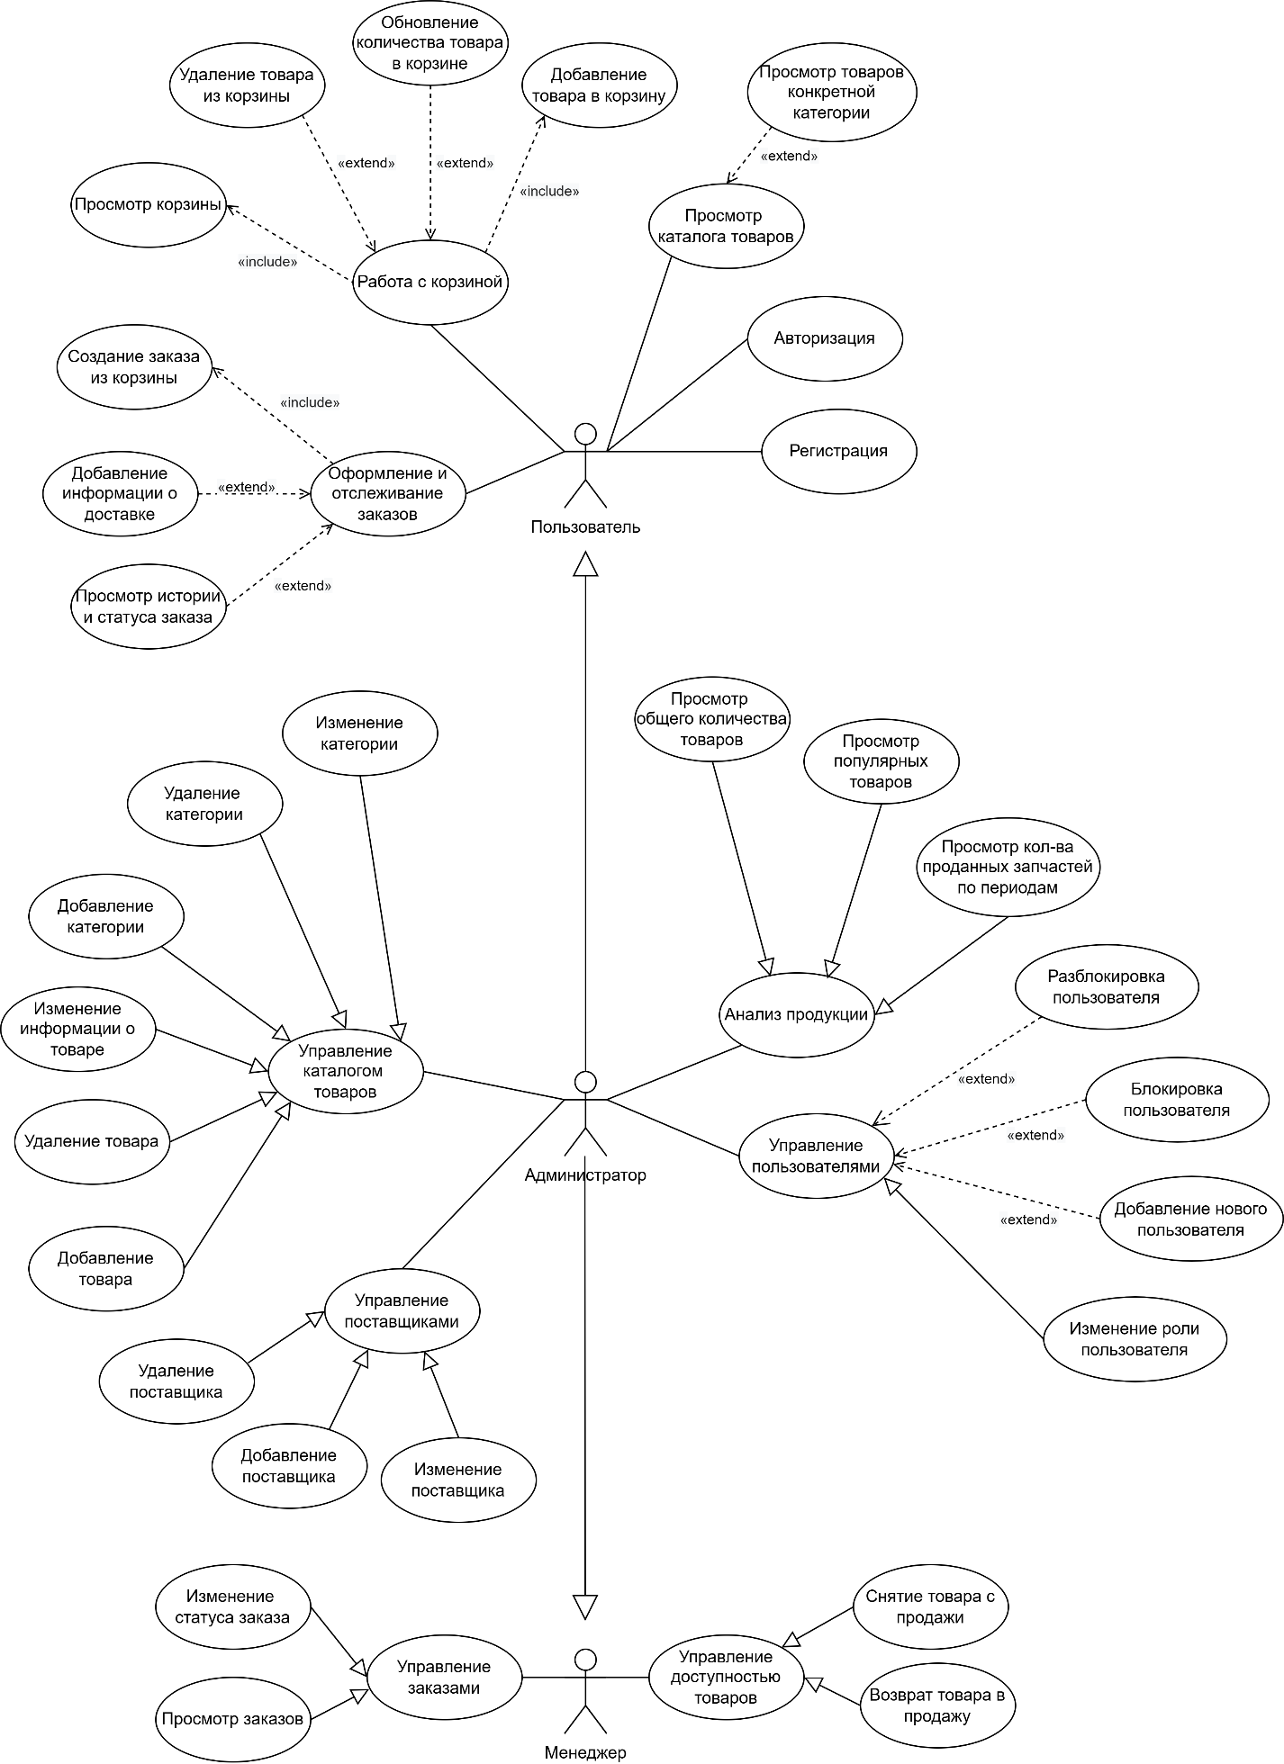

Приложение Б
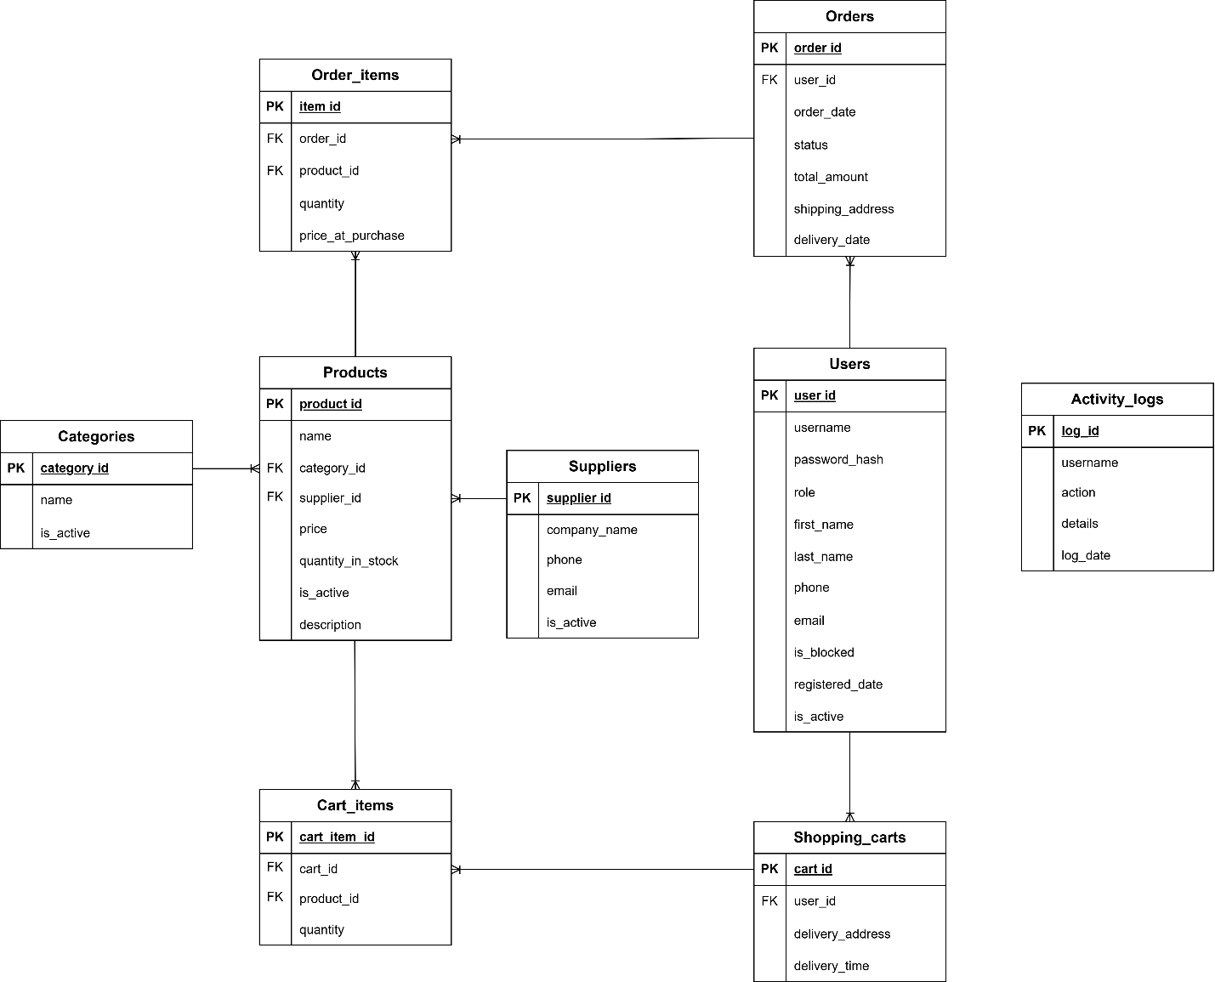

Приложение B
CREATE TABLE CATEGORIES (
CATEGORY_ID NUMBER GENERATED BY DEFAULT AS IDENTITY (START WITH 1 INCREMENT BY 1) PRIMARY KEY,
NAME VARCHAR2(100) NOT NULL UNIQUE,
IS_ACTIVE CHAR(1) DEFAULT 'Y' CHECK (IS_ACTIVE IN ('Y', 'N'))
) TABLESPACE TS_PRODUCTS;
CREATE TABLE SUPPLIERS (
SUPPLIER_ID NUMBER GENERATED BY DEFAULT AS IDENTITY (START WITH 1 INCREMENT BY 1) PRIMARY KEY,
COMPANY_NAME VARCHAR2(100) NOT NULL UNIQUE,
PHONE VARCHAR2(20),
EMAIL VARCHAR2(100),
IS_ACTIVE CHAR(1) DEFAULT 'Y' CHECK (IS_ACTIVE IN ('Y', 'N'))
) TABLESPACE TS_PRODUCTS;
-- 4. Пользователи
CREATE TABLE USERS (
USER_ID NUMBER GENERATED BY DEFAULT AS IDENTITY (START WITH 1 INCREMENT BY 1) PRIMARY KEY,
USERNAME VARCHAR2(50) UNIQUE NOT NULL,
PASSWORD_HASH VARCHAR2(64) NOT NULL,
ROLE VARCHAR2(20) DEFAULT 'user' CHECK (ROLE IN ('admin','manager','user')),
FIRST_NAME VARCHAR2(50),
LAST_NAME VARCHAR2(50),
PHONE VARCHAR2(20),
EMAIL VARCHAR2(100) UNIQUE,
IS_BLOCKED CHAR(1) DEFAULT 'N' CHECK (IS_BLOCKED IN ('Y', 'N')),
REGISTERED_DATE DATE DEFAULT SYSDATE,
IS_ACTIVE CHAR(1) DEFAULT 'Y' CHECK (IS_ACTIVE IN ('Y', 'N'))
) TABLESPACE TS_CORE;
CREATE TABLE PRODUCTS (
PRODUCT_ID NUMBER GENERATED BY DEFAULT AS IDENTITY (START WITH 1 INCREMENT BY 1) PRIMARY KEY,
NAME VARCHAR2(100) NOT NULL UNIQUE,
CATEGORY_ID NUMBER NOT NULL,
SUPPLIER_ID NUMBER NOT NULL,
PRICE NUMBER(10,2) NOT NULL,
QUANTITY_IN_STOCK NUMBER DEFAULT 0 NOT NULL,
IS_ACTIVE CHAR(1) DEFAULT 'Y' CHECK (IS_ACTIVE IN ('Y', 'N')),
DESCRIPTION VARCHAR2(1000),
CONSTRAINT FK_PROD_CAT FOREIGN KEY (CATEGORY_ID) REFERENCES CATEGORIES(CATEGORY_ID),
CONSTRAINT FK_PROD_SUP FOREIGN KEY (SUPPLIER_ID) REFERENCES SUPPLIERS(SUPPLIER_ID)
) TABLESPACE TS_PRODUCTS;

-- 6. Корзина
CREATE TABLE SHOPPING_CARTS (
CART_ID NUMBER GENERATED BY DEFAULT AS IDENTITY (START WITH 1 INCREMENT BY 1) PRIMARY KEY,
USER_ID NUMBER NOT NULL UNIQUE,
STATUS CHAR(1) DEFAULT 'N' CHECK (STATUS IN ('Y', 'N')),
DELIVERY_ADDRESS VARCHAR2(255),
DELIVERY_TIME DATE,
CONSTRAINT FK_CART_USER FOREIGN KEY (USER_ID) REFERENCES USERS(USER_ID)
) TABLESPACE TS_PRODUCTS;

-- 7. Позиции Корзины (ОК)
CREATE TABLE CART_ITEMS (
CART_ITEM_ID NUMBER GENERATED BY DEFAULT AS IDENTITY (START WITH 1 INCREMENT BY 1) PRIMARY KEY,
CART_ID NUMBER NOT NULL,
PRODUCT_ID NUMBER NOT NULL,
QUANTITY NUMBER NOT NULL CHECK (QUANTITY > 0),
CONSTRAINT FK_CI_CART FOREIGN KEY (CART_ID) REFERENCES SHOPPING_CARTS(CART_ID) ON DELETE CASCADE,
CONSTRAINT FK_CI_PROD FOREIGN KEY (PRODUCT_ID) REFERENCES PRODUCTS(PRODUCT_ID)
) TABLESPACE TS_PRODUCTS;

-- 8. Заказы
CREATE TABLE ORDERS (
ORDER_ID NUMBER GENERATED BY DEFAULT AS IDENTITY (START WITH 1 INCREMENT BY 1) PRIMARY KEY,
USER_ID NUMBER NOT NULL,
ORDER_DATE DATE DEFAULT SYSDATE NOT NULL,
STATUS VARCHAR2(20) DEFAULT 'Processing' CHECK (STATUS IN ('Processing', 'Shipped', 'Completed', 'Cancelled')),
TOTAL_AMOUNT NUMBER(10,2) DEFAULT 0,
SHIPPING_ADDRESS VARCHAR2(255) NOT NULL,
DELIVERY_DATE DATE,
CONSTRAINT FK_ORD_USER FOREIGN KEY (USER_ID) REFERENCES USERS(USER_ID)
) TABLESPACE TS_PRODUCTS;

-- 9. Позиции Заказа (ОК)
CREATE TABLE ORDER_ITEMS (
ITEM_ID NUMBER GENERATED BY DEFAULT AS IDENTITY (START WITH 1 INCREMENT BY 1) PRIMARY KEY,
ORDER_ID NUMBER NOT NULL,
PRODUCT_ID NUMBER NOT NULL,
QUANTITY NUMBER NOT NULL,
PRICE_AT_PURCHASE NUMBER(10,2) NOT NULL,
CONSTRAINT FK_OI_ORD FOREIGN KEY (ORDER_ID) REFERENCES ORDERS(ORDER_ID) ON DELETE CASCADE,
CONSTRAINT FK_OI_PROD FOREIGN KEY (PRODUCT_ID) REFERENCES PRODUCTS(PRODUCT_ID)
) TABLESPACE TS_PRODUCTS;

-- 10. Логи (ОК)
CREATE TABLE ACTIVITY_LOGS (
LOG_ID NUMBER GENERATED BY DEFAULT AS IDENTITY (START WITH 1 INCREMENT BY 1) PRIMARY KEY,
USERNAME VARCHAR2(50),
ACTION VARCHAR2(100),
DETAILS VARCHAR2(4000),
LOG_DATE DATE DEFAULT SYSDATE
) TABLESPACE TS_ARCHIVE;

-- Индексы для оптимизации
CREATE INDEX IDX_PROD_CAT ON PRODUCTS(CATEGORY_ID);
CREATE INDEX IDX_PROD_SUP ON PRODUCTS(SUPPLIER_ID); -- Добавили для поставщиков
CREATE INDEX IDX_ORDER_USER ON ORDERS(USER_ID);
CREATE INDEX IDX_ORDER_DATE ON ORDERS(ORDER_DATE); -- Для отчетов по датам
CREATE INDEX IDX_CART_ITEMS_CART ON CART_ITEMS(CART_ID);
CREATE INDEX IDX_ORDER_ITEMS_ORDER ON ORDER_ITEMS(ORDER_ID);

CREATE INDEX IDX_PRODUCTS_NAME ON PRODUCTS(UPPER(NAME));
CREATE INDEX IDX_LOGS_DATE ON ACTIVITY_LOGS(LOG_DATE);

COMMIT;

CREATE TABLE SHOPPING_CARTS (
CART_ID NUMBER GENERATED BY DEFAULT AS IDENTITY (START WITH 1 INCREMENT BY 1) PRIMARY KEY,
USER_ID NUMBER NOT NULL UNIQUE,
STATUS CHAR(1) DEFAULT 'N' CHECK (STATUS IN ('Y', 'N')),
DELIVERY_ADDRESS VARCHAR2(255),
DELIVERY_TIME DATE,
CONSTRAINT FK_CART_USER FOREIGN KEY (USER_ID) REFERENCES USERS(USER_ID)
) TABLESPACE TS_PRODUCTS;
CREATE TABLE CART_ITEMS (
CART_ITEM_ID NUMBER GENERATED BY DEFAULT AS IDENTITY (START WITH 1 INCREMENT BY 1) PRIMARY KEY,
CART_ID NUMBER NOT NULL,
PRODUCT_ID NUMBER NOT NULL,
QUANTITY NUMBER NOT NULL CHECK (QUANTITY > 0),
CONSTRAINT FK_CI_CART FOREIGN KEY (CART_ID) REFERENCES SHOPPING_CARTS(CART_ID) ON DELETE CASCADE,
CONSTRAINT FK_CI_PROD FOREIGN KEY (PRODUCT_ID) REFERENCES PRODUCTS(PRODUCT_ID)
) TABLESPACE TS_PRODUCTS;
CREATE TABLE ORDERS (
ORDER_ID NUMBER GENERATED BY DEFAULT AS IDENTITY (START WITH 1 INCREMENT BY 1) PRIMARY KEY,
USER_ID NUMBER NOT NULL,
ORDER_DATE DATE DEFAULT SYSDATE NOT NULL,
STATUS VARCHAR2(20) DEFAULT 'Processing' CHECK (STATUS IN ('Processing', 'Shipped', 'Completed', 'Cancelled')),
TOTAL_AMOUNT NUMBER(10,2) DEFAULT 0,
SHIPPING_ADDRESS VARCHAR2(255) NOT NULL,
DELIVERY_DATE DATE,
CONSTRAINT FK_ORD_USER FOREIGN KEY (USER_ID) REFERENCES USERS(USER_ID)
) TABLESPACE TS_PRODUCTS;
CREATE TABLE ORDER_ITEMS (
ITEM_ID NUMBER GENERATED BY DEFAULT AS IDENTITY (START WITH 1 INCREMENT BY 1) PRIMARY KEY,
ORDER_ID NUMBER NOT NULL,
PRODUCT_ID NUMBER NOT NULL,
QUANTITY NUMBER NOT NULL,
PRICE_AT_PURCHASE NUMBER(10,2) NOT NULL,
CONSTRAINT FK_OI_ORD FOREIGN KEY (ORDER_ID) REFERENCES ORDERS(ORDER_ID) ON DELETE CASCADE,
CONSTRAINT FK_OI_PROD FOREIGN KEY (PRODUCT_ID) REFERENCES PRODUCTS(PRODUCT_ID)
) TABLESPACE TS_PRODUCTS;
CREATE TABLE ACTIVITY_LOGS (
LOG_ID NUMBER GENERATED BY DEFAULT AS IDENTITY (START WITH 1 INCREMENT BY 1) PRIMARY KEY,
USERNAME VARCHAR2(50),
ACTION VARCHAR2(100),
DETAILS VARCHAR2(4000),
LOG_DATE DATE DEFAULT SYSDATE
) TABLESPACE TS_ARCHIVE;

-- Индексы для оптимизации
CREATE INDEX IDX_PROD_CAT ON PRODUCTS(CATEGORY_ID);
CREATE INDEX IDX_PROD_SUP ON PRODUCTS(SUPPLIER_ID); -- Добавили для поставщиков
CREATE INDEX IDX_ORDER_USER ON ORDERS(USER_ID);
CREATE INDEX IDX_ORDER_DATE ON ORDERS(ORDER_DATE); -- Для отчетов по датам
CREATE INDEX IDX_CART_ITEMS_CART ON CART_ITEMS(CART_ID);
CREATE INDEX IDX_ORDER_ITEMS_ORDER ON ORDER_ITEMS(ORDER_ID);

CREATE INDEX IDX_PRODUCTS_NAME ON PRODUCTS(UPPER(NAME));
CREATE INDEX IDX_LOGS_DATE ON ACTIVITY_LOGS(LOG_DATE);

COMMIT;
) TABLESPACE TS_ARCHIVE;
CREATE INDEX IDX_PROD_CAT ON PRODUCTS(CATEGORY_ID);
CREATE INDEX IDX_PROD_SUP ON PRODUCTS(SUPPLIER_ID
CREATE INDEX IDX_ORDER_USER ON ORDERS(USER_ID);
CREATE INDEX IDX_ORDER_DATE ON ORDERS(ORDER_DATE);
CREATE INDEX IDX_CART_ITEMS_CART ON CART_ITEMS(CART_ID);
CREATE INDEX IDX_ORDER_ITEMS_ORDER ON ORDER_ITEMS(ORDER_ID);
CREATE INDEX IDX_PRODUCTS_NAME ON PRODUCTS(UPPER(NAME));
CREATE INDEX IDX_LOGS_DATE ON ACTIVITY_LOGS(LOG_DATE);

Приложение Г
CREATE OR REPLACE PROCEDURE GENERATE_ORDERS_HISTORY(
p_count IN NUMBER DEFAULT 100000
) IS
TYPE t_ids IS TABLE OF NUMBER INDEX BY PLS_INTEGER;
v_user_ids t_ids;
v_product_ids t_ids;
TYPE t_addresses IS TABLE OF VARCHAR2(255) INDEX BY PLS_INTEGER;
v_addresses t_addresses;
v_order_id NUMBER;
v_random_prod NUMBER;
v_random_qty NUMBER;
v_price NUMBER;
v_target_user NUMBER;
v_order_total NUMBER;
v_order_date DATE;
v_delivery_date DATE;
v_address VARCHAR2(255);
v_status VARCHAR2(20);
v_committed NUMBER := 0;
BEGIN
-- Инициализация массивов адресов (реалистичные адреса)
v_addresses(1) := 'Минск, ул. Ленина, 15-25';
v_addresses(2) := 'Минск, пр. Независимости, 45-12';
v_addresses(3) := 'Минск, ул. Немига, 3-18';
v_addresses(4) := 'Минск, ул. Орловская, 78-5';
v_addresses(5) := 'Минск, ул. Кальварийская, 41-9';
v_addresses(6) := 'Брест, ул. Московская, 210-3';
v_addresses(7) := 'Гродно, ул. Советская, 8-15';
v_addresses(8) := 'Гомель, пр. Ленина, 10-7';
v_addresses(9) := 'Витебск, ул. Пушкина, 12-4';
v_addresses(10):= 'Могилев, ул. Ленинская, 33-11';
FOR r IN (
SELECT USER_ID FROM USERS
WHERE ROLE = 'user'
AND IS_ACTIVE = 'Y'
AND IS_BLOCKED = 'N'
) LOOP
v_user_ids(v_user_ids.COUNT + 1) := r.USER_ID;
END LOOP;
FOR r IN (
SELECT p.PRODUCT_ID
FROM PRODUCTS p
JOIN CATEGORIES c ON p.CATEGORY_ID = c.CATEGORY_ID AND c.IS_ACTIVE = 'Y'
JOIN SUPPLIERS s ON p.SUPPLIER_ID = s.SUPPLIER_ID AND s.IS_ACTIVE = 'Y'
WHERE p.IS_ACTIVE = 'Y'
AND p.QUANTITY_IN_STOCK > 0
) LOOP
v_product_ids(v_product_ids.COUNT + 1) := r.PRODUCT_ID;
END LOOP;

-- Проверка данных
IF v_user_ids.COUNT = 0 THEN
RAISE_APPLICATION_ERROR(-20001, 'Нет активных пользователей для генерации заказов');
END IF;

IF v_product_ids.COUNT = 0 THEN
RAISE_APPLICATION_ERROR(-20002, 'Нет активных товаров для генерации заказов');
END IF;

DBMS_OUTPUT.PUT_LINE('Начинаю генерацию ' || p_count || ' заказов...');
DBMS_OUTPUT.PUT_LINE('Активных пользователей: ' || v_user_ids.COUNT);
DBMS_OUTPUT.PUT_LINE('Активных товаров: ' || v_product_ids.COUNT);

-- 3. Цикл генерации реалистичных заказов
FOR i IN 1..p_count LOOP
-- Выбираем случайного пользователя
v_target_user := v_user_ids(TRUNC(DBMS_RANDOM.VALUE(1, v_user_ids.COUNT + 1)));

-- Генерируем реалистичные даты (последние 2 года)
v_order_date := SYSDATE - DBMS_RANDOM.VALUE(0, 730); -- 2 года назад
v_delivery_date := v_order_date + DBMS_RANDOM.VALUE(1, 7); -- Доставка через 1-7 дней

-- Выбираем случайный адрес
v_address := v_addresses(TRUNC(DBMS_RANDOM.VALUE(1, v_addresses.COUNT + 1)));

-- Генерируем статус
v_status := CASE
WHEN DBMS_RANDOM.VALUE < 0.8 THEN 'Completed' -- 80%
WHEN DBMS_RANDOM.VALUE < 0.9 THEN 'Processing' -- 10%
WHEN DBMS_RANDOM.VALUE < 0.95 THEN 'Shipped' -- 5%
ELSE 'Cancelled' -- 5%
END;

v_order_total := 0;

-- Создаем заголовок заказа (ВСЕГДА с датой доставки!)
INSERT INTO ORDERS (
USER_ID,
STATUS,
ORDER_DATE,
SHIPPING_ADDRESS,
DELIVERY_DATE,
TOTAL_AMOUNT
) VALUES (
v_target_user,
v_status,
v_order_date,
v_address,
v_delivery_date, -- ВСЕГДА заполняем дату доставки
0 -- Временно 0, посчитаем ниже
) RETURNING ORDER_ID INTO v_order_id;

-- Для каждого заказа создаем от 1 до 4 позиций
FOR j IN 1..TRUNC(DBMS_RANDOM.VALUE(1, 5)) LOOP
v_random_prod := v_product_ids(TRUNC(DBMS_RANDOM.VALUE(1, v_product_ids.COUNT + 1)));
v_random_qty := TRUNC(DBMS_RANDOM.VALUE(1, 5));

-- Получаем цену товара (историческую цену)
BEGIN
SELECT PRICE * (1 - DBMS_RANDOM.VALUE(0, 0.3)) -- Скидка 0-30% для реализма
INTO v_price
FROM PRODUCTS
WHERE PRODUCT_ID = v_random_prod;
EXCEPTION
WHEN NO_DATA_FOUND THEN
CONTINUE; -- Пропускаем если товар вдруг не найден
END;

-- Добавляем позицию заказа
INSERT INTO ORDER_ITEMS (ORDER_ID, PRODUCT_ID, QUANTITY, PRICE_AT_PURCHASE)
VALUES (v_order_id, v_random_prod, v_random_qty, v_price);

v_order_total := v_order_total + (v_price * v_random_qty);
END LOOP;

-- Обновляем сумму заказа только если есть товары
IF v_order_total > 0 THEN
UPDATE ORDERS
SET TOTAL_AMOUNT = v_order_total
WHERE ORDER_ID = v_order_id;
ELSE
-- Если нет товаров, отменяем заказ
UPDATE ORDERS
SET STATUS = 'Cancelled',
TOTAL_AMOUNT = 0
WHERE ORDER_ID = v_order_id;
END IF;

-- Коммитим каждые 1000 записей
IF MOD(i, 1000) = 0 THEN
COMMIT;
v_committed := v_committed + 1000;
DBMS_OUTPUT.PUT_LINE('Создано ' || v_committed || ' заказов...');

-- Периодическая статистика
IF MOD(v_committed, 10000) = 0 THEN
DBMS_OUTPUT.PUT_LINE('Текущий прогресс: ' ||
ROUND(v_committed * 100 / p_count, 1) || '%');
END IF;
END IF;
END LOOP;

COMMIT;

-- Итоговая статистика
DBMS_OUTPUT.PUT_LINE(CHR(10) || 'Генерация ' || p_count || ' заказов завершена.');

FOR r IN (
SELECT STATUS, COUNT(*) as cnt
FROM ORDERS
GROUP BY STATUS
) LOOP
DBMS_OUTPUT.PUT_LINE('Статус ' || r.STATUS || ': ' || r.cnt || ' заказов');
END LOOP;

-- Проверка, что все заказы имеют DELIVERY_DATE
DECLARE
v_null_count NUMBER;
BEGIN
SELECT COUNT(*) INTO v_null_count
FROM ORDERS
WHERE DELIVERY_DATE IS NULL;

IF v_null_count > 0 THEN
DBMS_OUTPUT.PUT_LINE('ВНИМАНИЕ: ' || v_null_count || ' заказов без даты доставки!');
ELSE
DBMS_OUTPUT.PUT_LINE('✓ Все заказы имеют дату доставки');
END IF;
END;

EXCEPTION
WHEN OTHERS THEN
ROLLBACK;
DBMS_OUTPUT.PUT_LINE('Ошибка при генерации заказов: ' || SQLERRM);
RAISE;
END GENERATE_ORDERS_HISTORY;
/

v_product_ids(v_product_ids.COUNT + 1) := r.PRODUCT_ID;
END LOOP;

IF v_user_ids.COUNT = 0 THEN
RAISE_APPLICATION_ERROR(-20001, 'Нет активных пользователей для генерации заказов');
END IF;

IF v_product_ids.COUNT = 0 THEN
RAISE_APPLICATION_ERROR(-20002, 'Нет активных товаров для генерации заказов');
END IF;

DBMS_OUTPUT.PUT_LINE('Начинаю генерацию ' || p_count || ' заказов...');
DBMS_OUTPUT.PUT_LINE('Активных пользователей: ' || v_user_ids.COUNT);
DBMS_OUTPUT.PUT_LINE('Активных товаров: ' || v_product_ids.COUNT);

FOR i IN 1..p_count LOOP
-- Выбираем случайного пользователя
v_target_user := v_user_ids(TRUNC(DBMS_RANDOM.VALUE(1, v_user_ids.COUNT + 1)));

v_order_date := SYSDATE - DBMS_RANDOM.VALUE(0, 730);
v_delivery_date := v_order_date + DBMS_RANDOM.VALUE(1, 7);
v_address := v_addresses(TRUNC(DBMS_RANDOM.VALUE(1, v_addresses.COUNT + 1)));

v_status := CASE
WHEN DBMS_RANDOM.VALUE < 0.8 THEN 'Completed' -- 80%
WHEN DBMS_RANDOM.VALUE < 0.9 THEN 'Processing' -- 10%
WHEN DBMS_RANDOM.VALUE < 0.95 THEN 'Shipped' -- 5%
ELSE 'Cancelled' -- 5%
END;

v_order_total := 0;
INSERT INTO ORDERS (
USER_ID,
STATUS,
ORDER_DATE,
SHIPPING_ADDRESS,
DELIVERY_DATE,
TOTAL_AMOUNT
) VALUES (
v_target_user,
v_status,
v_order_date,
v_address,
v_delivery_date,
0 -- Временно 0, посчитаем ниже
) RETURNING ORDER_ID INTO v_order_id;
FOR j IN 1..TRUNC(DBMS_RANDOM.VALUE(1, 5)) LOOP
v_random_prod := v_product_ids(TRUNC(DBMS_RANDOM.VALUE(1, v_product_ids.COUNT + 1)));
v_random_qty := TRUNC(DBMS_RANDOM.VALUE(1, 5));

BEGIN
SELECT PRICE * (1 - DBMS_RANDOM.VALUE(0, 0.3)) -- Скидка 0-30% для реализма
INTO v_price
FROM PRODUCTS
WHERE PRODUCT_ID = v_random_prod;
EXCEPTION
WHEN NO_DATA_FOUND THEN
CONTINUE;
END;
INSERT INTO ORDER_ITEMS (ORDER_ID, PRODUCT_ID, QUANTITY, PRICE_AT_PURCHASE)
VALUES (v_order_id, v_random_prod, v_random_qty, v_price);

v_order_total := v_order_total + (v_price * v_random_qty);
END LOOP;
IF v_order_total > 0 THEN
UPDATE ORDERS
SET TOTAL_AMOUNT = v_order_total
WHERE ORDER_ID = v_order_id;
ELSE
UPDATE ORDERS
SET STATUS = 'Cancelled',
TOTAL_AMOUNT = 0
WHERE ORDER_ID = v_order_id;
END IF;
IF MOD(i, 1000) = 0 THEN
COMMIT;
v_committed := v_committed + 1000;
DBMS_OUTPUT.PUT_LINE('Создано ' || v_committed || ' заказов...');
IF MOD(v_committed, 10000) = 0 THEN
DBMS_OUTPUT.PUT_LINE('Текущий прогресс: ' ||
ROUND(v_committed * 100 / p_count, 1) || '%');
END IF;
END IF;
END LOOP;

DBMS_OUTPUT.PUT_LINE(CHR(10) || 'Генерация ' || p_count || ' заказов завершена.');

FOR r IN (
SELECT STATUS, COUNT(*) as cnt
FROM ORDERS
GROUP BY STATUS
) LOOP
DBMS_OUTPUT.PUT_LINE('Статус ' || r.STATUS || ': ' || r.cnt || ' заказов');
END LOOP;
DECLARE
v_null_count NUMBER;
BEGIN
SELECT COUNT(*) INTO v_null_count
FROM ORDERS
WHERE DELIVERY_DATE IS NULL;

IF v_null_count > 0 THEN
DBMS_OUTPUT.PUT_LINE('ВНИМАНИЕ: ' || v_null_count || ' заказов без даты доставки!');
ELSE
DBMS_OUTPUT.PUT_LINE(' Все заказы имеют дату доставки');
END IF;
END;

EXCEPTION
WHEN OTHERS THEN
ROLLBACK;
DBMS_OUTPUT.PUT_LINE('Ошибка при генерации заказов: ' || SQLERRM);
RAISE;
END GENERATE_ORDERS_HISTORY;

Приложение Д
PROCEDURE EXPORT_LOGS_JSON(p_filename IN VARCHAR2) IS
f_handle UTL_FILE.FILE_TYPE;
v_json_clob CLOB;
v_row_count NUMBER := 0;
BEGIN
AUTOPARTS_UTIL.CHECK_ACCESS('ADMIN');
BEGIN
f_handle := UTL_FILE.FOPEN('DATA_EXPORT_DIR', p_filename, 'W', 32767);
UTL_FILE.FCLOSE(f_handle);
EXCEPTION
WHEN OTHERS THEN
AUTOPARTS_UTIL.RAISE_ERR(-20901,
'Не удалось открыть файл для записи. Проверьте директорию DATA_EXPORT_DIR: ' || SQLERRM);
END;
SELECT JSON_ARRAYAGG(
JSON_OBJECT(
'log_id' VALUE LOG_ID,
'username' VALUE USERNAME,
'action' VALUE ACTION,
'details' VALUE DETAILS,
'log_date' VALUE TO_CHAR(LOG_DATE, 'YYYY-MM-DD HH24:MI:SS')
) RETURNING CLOB
),
COUNT(*)
INTO v_json_clob, v_row_count
FROM ACTIVITY_LOGS;
IF v_json_clob IS NULL THEN
v_json_clob := '[]';
END IF;
f_handle := UTL_FILE.FOPEN('DATA_EXPORT_DIR', p_filename, 'W', 32767);

DECLARE
v_offset NUMBER := 1;
v_chunk VARCHAR2(32767);
v_buffer NUMBER := 32000;
BEGIN
LOOP
EXIT WHEN v_offset > DBMS_LOB.GETLENGTH(v_json_clob);
v_chunk := DBMS_LOB.SUBSTR(v_json_clob, v_buffer, v_offset);
UTL_FILE.PUT(f_handle, v_chunk);
v_offset := v_offset + v_buffer;
END LOOP;
END;
UTL_FILE.FCLOSE(f_handle);

-- Логируем действие
AUTOPARTS_UTIL.LOG_ACTIVITY('export_logs_json',
'Экспорт логов в файл: ' || p_filename || '. Записей: ' || v_row_count);

DBMS_OUTPUT.PUT_LINE('✓ Экспорт логов завершен успешно.');
DBMS_OUTPUT.PUT_LINE(' Файл: ' || p_filename);
DBMS_OUTPUT.PUT_LINE(' Записей экспортировано: ' || v_row_count);

EXCEPTION
WHEN OTHERS THEN
IF UTL_FILE.IS_OPEN(f_handle) THEN
UTL_FILE.FCLOSE(f_handle);
END IF;
AUTOPARTS_UTIL.RAISE_ERR(-20902, 'Ошибка экспорта логов: ' || SQLERRM);
END EXPORT_LOGS_JSON;
UTL_FILE.FCLOSE(f_handle);
AUTOPARTS_UTIL.LOG_ACTIVITY('export_logs_json',
'Экспорт логов в файл: ' || p_filename || '. Записей: ' || v_row_count);

DBMS_OUTPUT.PUT_LINE(' Экспорт логов завершен успешно.');
DBMS_OUTPUT.PUT_LINE(' Файл: ' || p_filename);
DBMS_OUTPUT.PUT_LINE(' Записей экспортировано: ' || v_row_count);

EXCEPTION
WHEN OTHERS THEN
IF UTL_FILE.IS_OPEN(f_handle) THEN
UTL_FILE.FCLOSE(f_handle);
END IF;
AUTOPARTS_UTIL.RAISE_ERR(-20902, 'Ошибка экспорта логов: ' || SQLERRM);
END EXPORT_LOGS_JSON;

PROCEDURE IMPORT_LOGS_JSON(p_filename IN VARCHAR2) IS
f_handle UTL_FILE.FILE_TYPE;
v_line VARCHAR2(32767);
v_json_clob CLOB;
v_imported_count NUMBER := 0;
v_max_log_id NUMBER;
BEGIN
AUTOPARTS_UTIL.CHECK_ACCESS('ADMIN');

-- Читаем файл
BEGIN
f_handle := UTL_FILE.FOPEN('DATA_EXPORT_DIR', p_filename, 'R', 32767);
DBMS_LOB.CREATETEMPORARY(v_json_clob, TRUE);

LOOP
BEGIN
UTL_FILE.GET_LINE(f_handle, v_line);
IF v_line IS NOT NULL THEN
DBMS_LOB.WRITEAPPEND(v_json_clob, LENGTH(v_line), v_line);
END IF;
EXCEPTION
WHEN NO_DATA_FOUND THEN EXIT;
END;
END LOOP;

UTL_FILE.FCLOSE(f_handle);

EXCEPTION
WHEN OTHERS THEN
IF UTL_FILE.IS_OPEN(f_handle) THEN
UTL_FILE.FCLOSE(f_handle);
END IF;
IF v_json_clob IS NOT NULL THEN
DBMS_LOB.FREETEMPORARY(v_json_clob);
END IF;
AUTOPARTS_UTIL.RAISE_ERR(-20903,
'Не удалось прочитать файл ' || p_filename || ': ' || SQLERRM);
END;

-- Получаем максимальный ID для предотвращения конфликтов
SELECT NVL(MAX(LOG_ID), 0) INTO v_max_log_id FROM ACTIVITY_LOGS;

-- Импортируем данные
INSERT INTO ACTIVITY_LOGS (LOG_ID, USERNAME, ACTION, DETAILS, LOG_DATE)
SELECT
v_max_log_id + ROWNUM, -- Генерируем новые уникальные ID
jt.username,
jt.action,
jt.details,
TO_DATE(jt.log_date, 'YYYY-MM-DD HH24:MI:SS')
FROM JSON_TABLE(v_json_clob, '$[*]'
COLUMNS (
username VARCHAR2(50) PATH '$.username',
action VARCHAR2(100) PATH '$.action',
details VARCHAR2(4000) PATH '$.details',
log_date VARCHAR2(20) PATH '$.log_date'
)
) jt;

v_imported_count := SQL%ROWCOUNT;

-- Очищаем временные объекты
DBMS_LOB.FREETEMPORARY(v_json_clob);

COMMIT;

-- Логируем действие импорта
AUTOPARTS_UTIL.LOG_ACTIVITY('import_logs_json',
'Импорт логов из файла: ' || p_filename || '. Записей импортировано: ' || v_imported_count);

DBMS_OUTPUT.PUT_LINE(' Импорт логов завершен успешно.');
DBMS_OUTPUT.PUT_LINE(' Файл: ' || p_filename);
DBMS_OUTPUT.PUT_LINE(' Записей импортировано: ' || v_imported_count);
DBMS_OUTPUT.PUT_LINE(' Начальный ID: ' || (v_max_log_id + 1));

EXCEPTION
WHEN OTHERS THEN
ROLLBACK;
IF v_json_clob IS NOT NULL THEN
DBMS_LOB.FREETEMPORARY(v_json_clob);
END IF;
AUTOPARTS_UTIL.RAISE_ERR(-20904, 'Ошибка импорта логов: ' || SQLERRM);
END IMPORT_LOGS_JSON;
END IF;
IF v_json_clob IS NOT NULL THEN
DBMS_LOB.FREETEMPORARY(v_json_clob);
END IF;
AUTOPARTS_UTIL.RAISE_ERR(-20903,
'Не удалось прочитать файл ' || p_filename || ': ' || SQLERRM);
END;
SELECT NVL(MAX(LOG_ID), 0) INTO v_max_log_id FROM ACTIVITY_LOGS;
INSERT INTO ACTIVITY_LOGS (LOG_ID, USERNAME, ACTION, DETAILS, LOG_DATE)
SELECT
v_max_log_id + ROWNUM, -- Генерируем новые уникальные ID
jt.username,
jt.action,
jt.details,
TO_DATE(jt.log_date, 'YYYY-MM-DD HH24:MI:SS')
FROM JSON_TABLE(v_json_clob, '$[*]'
COLUMNS (
username VARCHAR2(50) PATH '$.username',
action VARCHAR2(100) PATH '$.action',
details VARCHAR2(4000) PATH '$.details',
log_date VARCHAR2(20) PATH '$.log_date'
)
) jt;

v_imported_count := SQL%ROWCOUNT;
DBMS_LOB.FREETEMPORARY(v_json_clob);
AUTOPARTS_UTIL.LOG_ACTIVITY('import_logs_json',
'Импорт логов из файла: ' || p_filename || '. Записей импортировано: ' || v_imported_count);

DBMS_OUTPUT.PUT_LINE(' Импорт логов завершен успешно.');
DBMS_OUTPUT.PUT_LINE(' Файл: ' || p_filename);
DBMS_OUTPUT.PUT_LINE(' Записей импортировано: ' || v_imported_count);
DBMS_OUTPUT.PUT_LINE(' Начальный ID: ' || (v_max_log_id + 1));

EXCEPTION
WHEN OTHERS THEN
ROLLBACK;
IF v_json_clob IS NOT NULL THEN
DBMS_LOB.FREETEMPORARY(v_json_clob);
END IF;
AUTOPARTS_UTIL.RAISE_ERR(-20904, 'Ошибка импорта логов: ' || SQLERRM);
END IMPORT_LOGS_JSON;

